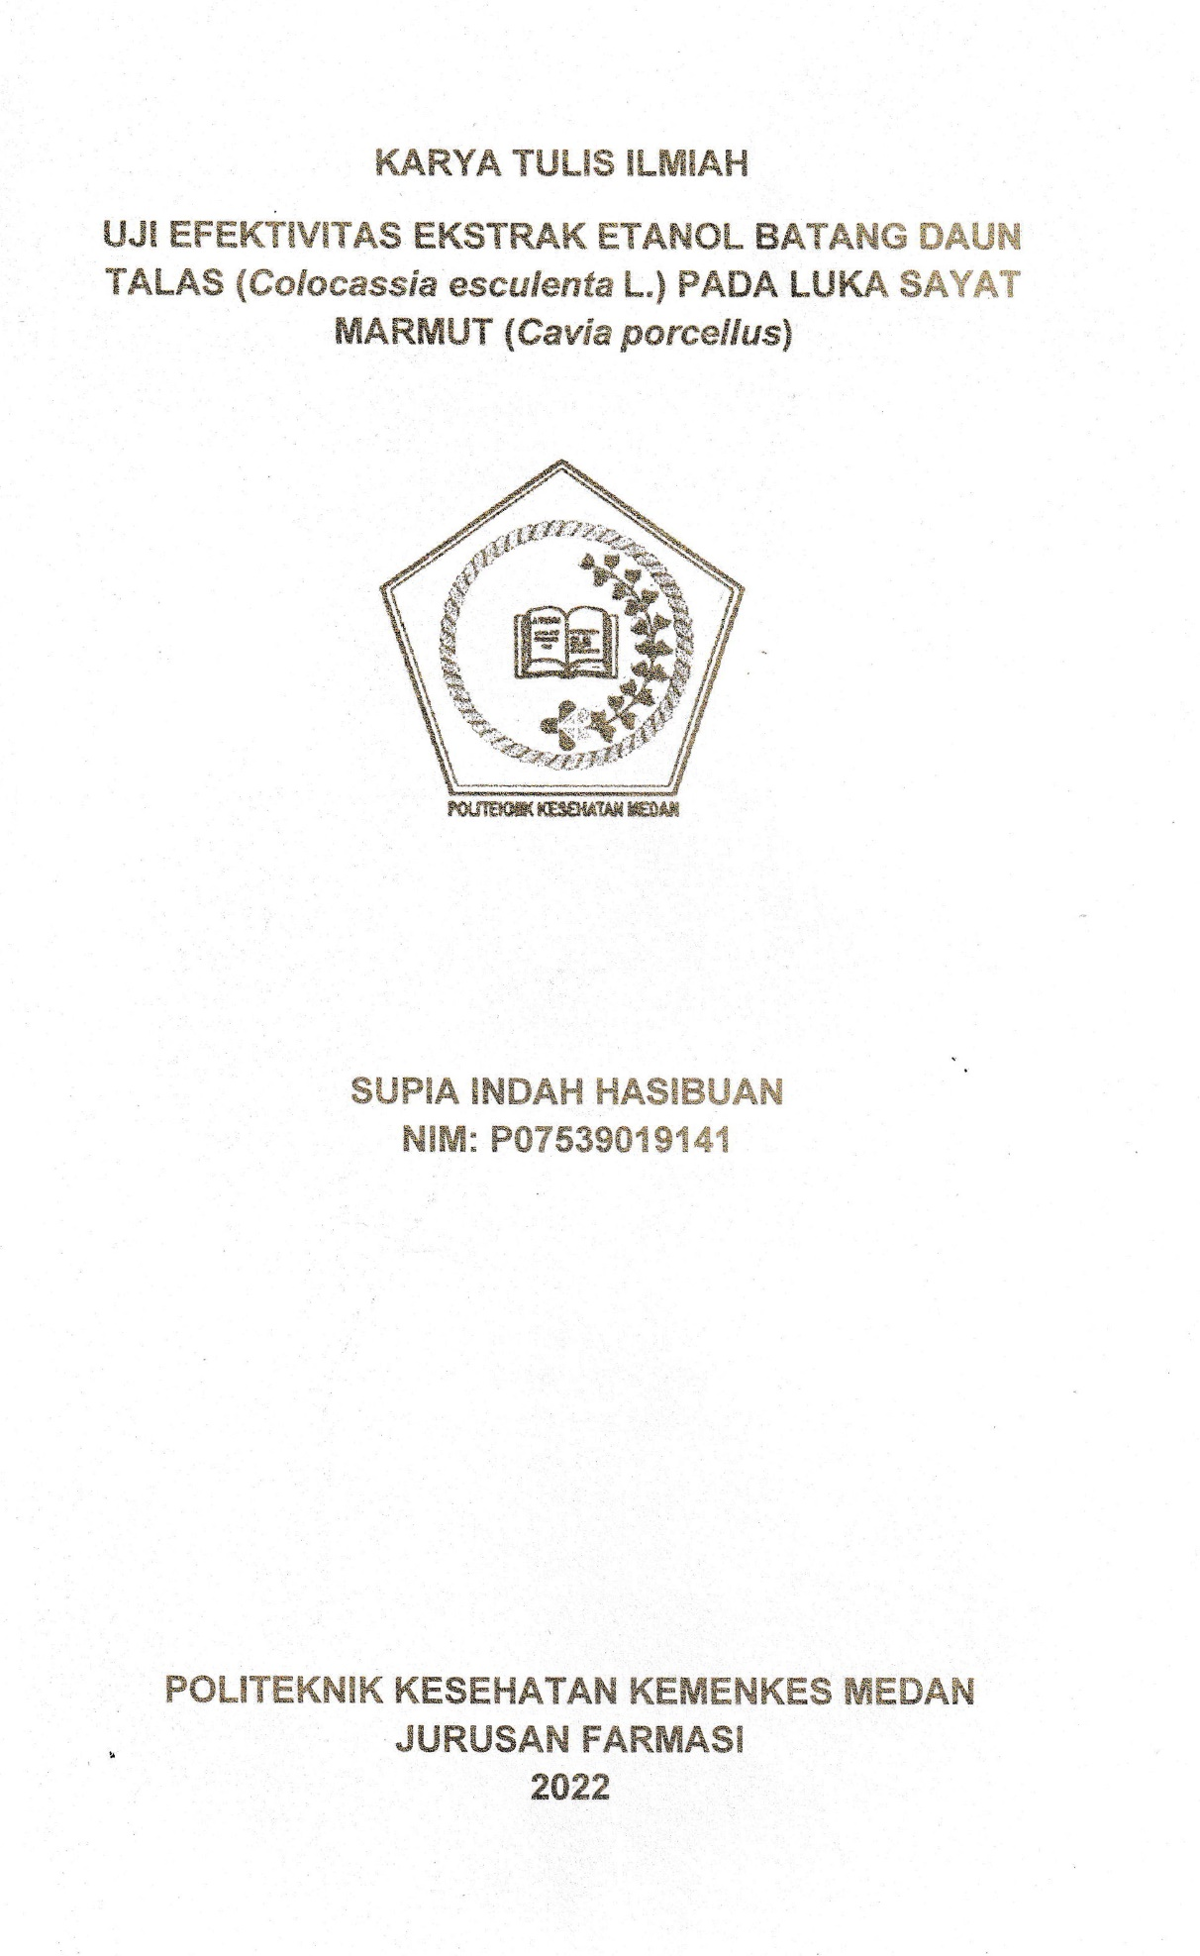
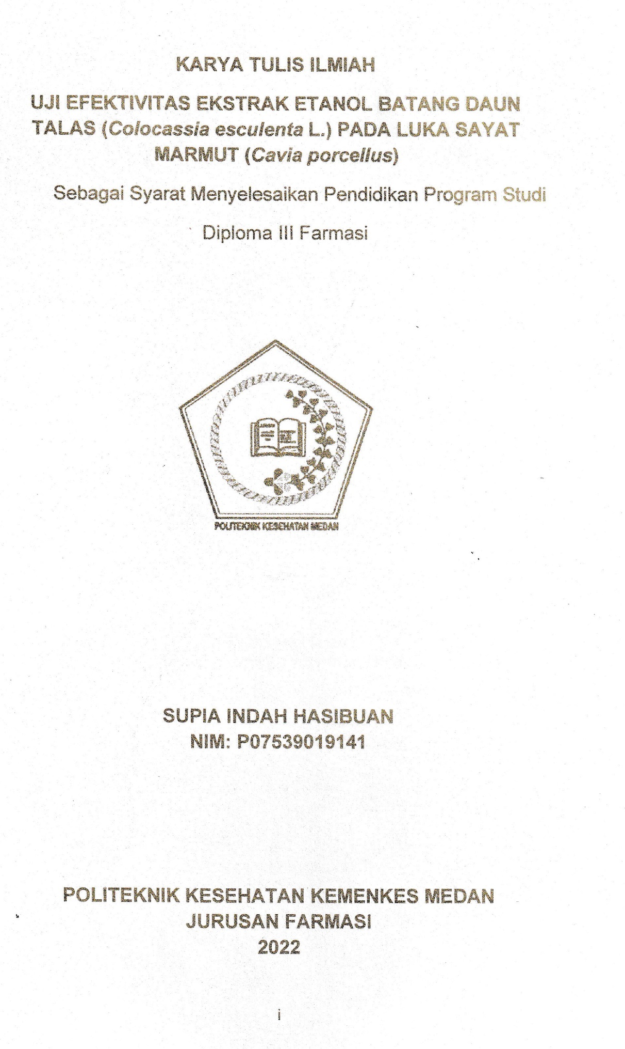
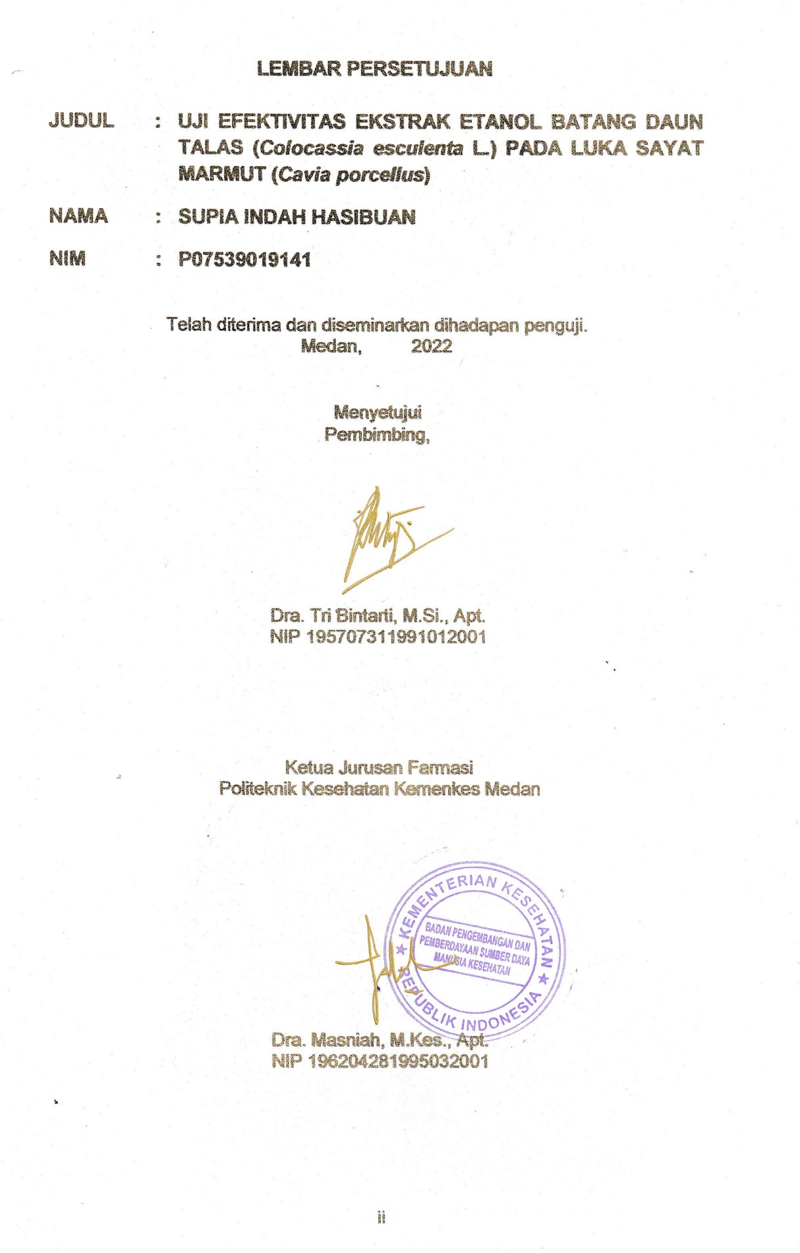
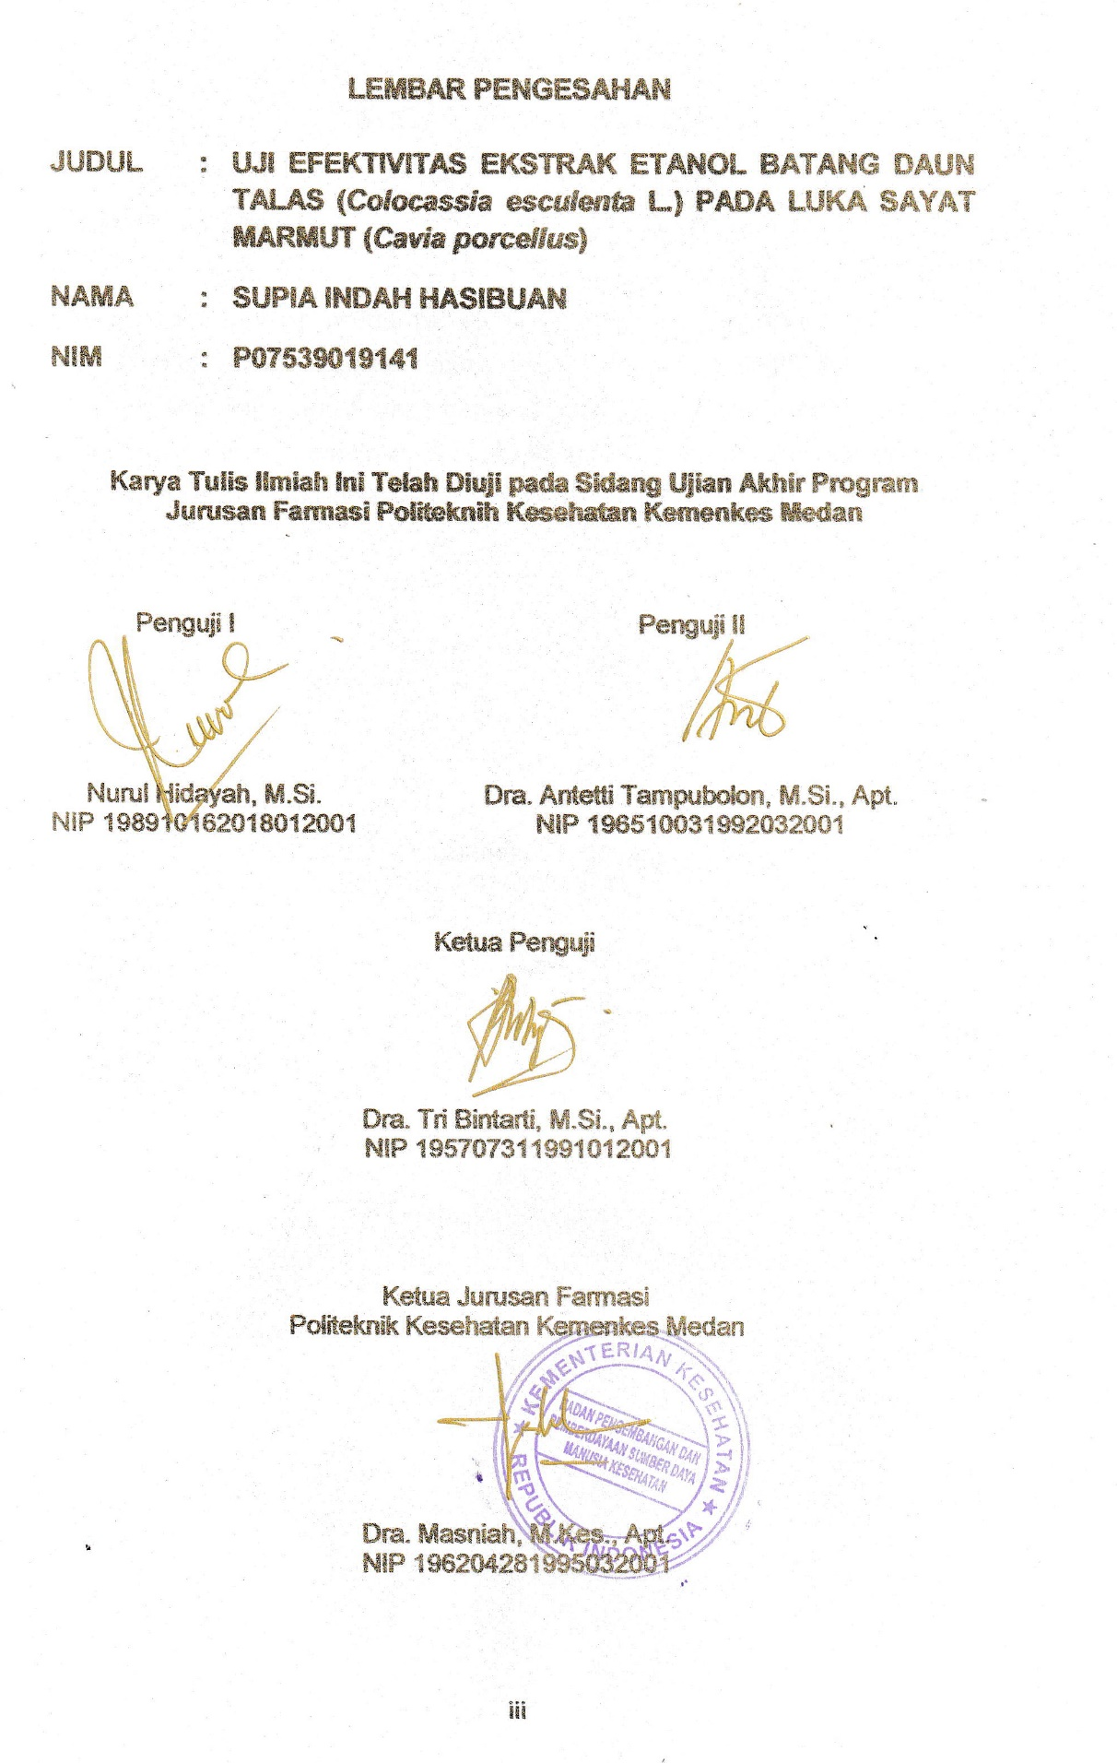

SURAT PERNYATAAN

UJI EFEKTIVITAS EKSTRAK ETANOL BATANG DAUN TALAS (Colocassia esculenta L.) PADA LUKA SAYAT MARMUT (Cavia porcellus)
Dengan ini saya menyatakan bahwa dalam Karya Tulis Ilmiah ini tidak terdapat karya yang pernah diajukan untuk disuatu perguruan tinggi dan sepanjang pengetahuan saya juga tidak terdapat karya atau pendapat yang pernah ditulis atau diterbitkan oleh orang lain, kecuali yang secara tertulis diacu dalam naskah ini dan disebut dalam daftar pustaka.

Medan, 2022

Supia Indah Hasibuan
NIM P07539019141

MEDAN HEALTH POLYTECHNICS OF MINISTRY OF HEALTH
PHARMACY DEPARTMENT
SCIENTIFIC PAPER, JUNE 2022

SUPIA INDAH HASIBUAN
EFFECTIVENESS TEST OF ETHANOL EXTRACT OF TARO (Colocassia esculenta L.) STEM (EETS) TO CURE CUT IN GUINEA PIGS (Cavia porcellus)
xiii + 39 Pages, 1 Table, 4 Images, 6 Appendices

ABSTRACT
Taro is a type of chronic food plant that belongs to the Araceae tribe. All parts of the taro function as an alternative wound medicine. Taro stems contain several active compounds such as saponins, terpenes, tannins, flavonoids, flavonoids, antaquinones, cardiac glycosides, and salkaloids. This study aims to determine the effect of ethanol extract of taro (Colocassia esculenta L.) stem (EETS) as wound healing.
This study is a true experimental design with a Pre-post Test Control Group design using 15 guinea pigs as test animals which were divided into 5 groups, a positive control group, a negative control group, and a group of taro stem ethanol extract with concentrations of 15%, 20% and 25%.
EETS with a concentration of 15%, 20% and 25% can heal cuts on the guinea pig's back and from graphic data it is known that EETS with a concentration of 25% heals the fastest, on day 6.
This study concluded that the ethanol extract of taro stem was effective in healing cuts in guinea pigs, and the most effective was a concentration of 25%, on day 5.
Keywords : Effectiveness, Extract, Taro-Stem, Cuts, Guinea Pigs
References : 20 (2014-2021)

POLITEKNIK KESEHATAN KEMENKES MEDAN

JURUSAN FARMASI
KTI, JUNI 2022

SUPIA INDAH HASIBUAN
UJI EFEKTIVITAS EKSTRAK ETANOL BATANG DAUN TALAS (Colocassia esculenta L.) PADA LUKA SAYAT MARMUT (Cavia porcellus)
xiii + 39 Halaman, 1 Tabel, 4 Gambar, 6 Lampiran

ABSTRAK

Tanaman talas merupakan tanaman pangan berupa herba menahun yang termasuk dalam suku talas-talasan (Araceae), dan keseluruhan tanaman talas berfungsi sebagai alternatif obat luka. Kandungan batang daun talas diantaranya saponin, terpen, tanin, flavonoid, flobatanin, antaquinon, glikosida jantung, dan salkaloid. Penelitian ini bertujuan untuk mengetahui apakah efek ekstrak etanol batang daun talas (Colocassia esculenta L.) mempunyai efek sebagai penyembuhan luka sayat.
Penelitian ini menggunakan metode penelitian adalah true experimental menggunakan desain Pre-post Test Control Group Design. Sebanyak 15 ekor marmut dibagi 5 kelompok, yaitu kontrol positif, kontrol negatif, Ekstrak Etanol Batang Daun Talas dengan konsentrasi 15%, 20% dan 25%.
EEBDT konsentrasi 15%, 20% dan 25% dapat menyembuhkan luka sayat pada punggung marmut. Dilihat dari grafik EEBDT konsentrasi 25% paling memberikan efek penyembuhan paling cepat pada hari keenam.
Berdasarkan uraian diatas dapat disimpulkan bahwa Ekstrak Etanol Batang Daun Talas mempunyai efek sebagai penyembuhan luka sayat pada marmut dan yang paling efektif penyembuhan pada luka sayat marmut yaitu pada konsentrasi 25% dengan waktu 5 hari.

Kata Kunci : Efektivitas, Ekstrak, Batang-Talas, Luka-Sayat, Marmut
Daftar Bacaan : 20 (2014-2021)

KATA PENGANTAR

Puji syukur kepada Allah Swt. yang telah memberikan rahmat dan karunia-Nya serta anugerahnya-Nya yang tidak terhitung sehingga Penulis dapat menyelesaikan proposal ini dengan judul Uji Efektivitas Ekstrak Etanol Batang Daun Talas (Colocassia esculenta L.) pada Luka Sayat Marmut (Cavia porcellus).
Karya Tulis Ilmiah ini disuusun sebagai salah satu persyaratan dalam menyelesaikan program pendidikan Diploma III Jurusan Farmasi di Politeknik Kesehatan Kemenkes Medan.
Penulis banyak mendapat bantuan dari bimbingan, pengarahan, saran-saran dan dorongan dari berbagai pihak yang begitu besar sehingga dapat menyelesaikan KTI ini.
Sehubung dengan ini perkenalkan penulis mengucapkan terima kasih kepada:
- Ibu Dra. Ida Nurhayati, M.Kes., selaku Direktur Poltekkes Kemenkes Medan.
- Ibu Dra. Masniah, M.Kes, Apt., selaku Ketua Jurusan Farmasi Poltekkes Kemenkes Medan.
- Ibu Apt. Hilda S, M.Sc., selaku pembimbing akademik yang telah membimbing penulis selama menjadi mahasiswa di Jurusan Farmasi Poltekkes Kemenkes Medan.
- Ibu Dra. Tri Bintarti, M.Si., Apt., selaku pembimbing Karya Tulis Ilmiah sekaligus Ketua Penguji yang telah memberikan arahan dan masukan kepada penulis dalam menyelesaikan Karya Tulis Ilmiah ini.
- Ibu Nurul Hidayah, M.Si., selaku penguji I dan Ibu Dra. Anteti Tampubolon, M.Si., Apt selaku penguji II KTI yang telah menguji dan memberikan masukkan kepada penulis.
- Seluruh Dosen dan Staff di Jurusan Farmasi Politeknik Kesehatan Kemenkes Medan.
- Teristimewa kepada kedua orang tua Penulis yang sangat Penulis sayangi dan cintai Bapak Marjohara Hasibuan dan Ibu Kawati Siregar , adik, abang, dan kakak yang memberikan dukungan baik materil, motivasi dan do’a dalam menyelesaikan perkulihan dan Karya Tulis Ilmiah ini.
- Kepada Seluruh pihak yang membantu dalam melaksanakan penelitian ini yang tidak dapat penulis tuliskan satu persatu.
Penulis menyadari bahwa Karya Tulis Ilmiah ini masih jauh dari kata sempurna. Oleh karena itu, penullis menerima kritik dan saran yang bersifat membangun demi kesempurnaan Karya Tulis Ilmiah ini. Akhir kata, penulis mengucapkan terima kasih, semoga Karya Tulis Ilmiah ini dapat bermanfaat bagi para pembaca.

Medan, 2022

Supia Indah Hasibuan
P07539019141

DAFTAR ISI
Halaman
COVER i
LEMBAR PERSETUJUAN ii
LEMBAR PENGESAHAN iii
SURAT PERNYATAAN ivs
ABSTRAK v
KATA PENGANTAR vi
DAFTAR ISI ix
DAFTAR GAMBAR xi
DAFTAR LAMPIRAN xii
DAFTAR TABEL xiii
BAB I PENDAHULUAN 1
1.1 Latar Belakang 1
1.2 Rumusan Masalah 3
1.3 Tujuan Penelitian 3
1.4 Manfaat Penelitian 3
BAB II TINJAUAN PUSTAKA 4
2.1 Uraian Tanaman 4
2.1.1 Nama Lain dan Defenisi Talas 4
2.1.2 Sistematika Tumbuhan 5
2.1.3 Asal tanaman 5
2.1.4 Morfologi Tumbuhan 5
2.1.5 Kandungan Kimia dan Khasiat Batang Daun Talas 6
2.2 Ekstrak 6
2.2.1 Ekstraksi 6
2.2.2 Metode Ekstraksi 7
2.3 Struktur Kulit 8
2.3.1. Epidermis 9
2.3.2. Dermis 9
2.3.3. Lapisan Hipodermis 9
2.4 Luka 10
2.4.1 Jenis-jenis Luka 10
2.4.2 Tahap Penyembuhan Luka 10
2.4.3 Proses Penyembuhan Luka 11
2.5 Betadine 12
2.6 Hewan Percobaan 13
2.6.1 Marmut (Cavia porcellus) 13
2.7 Kerangka Konsep 14
2.8 Definisi Operasional 14
2.9 Hipotesis 14
BAB III METODE PENELITIAN 16
3.1 Jenis dan Desain Penelitian 16
3.2 Lokasi dan Waktu Penelitian 16
3.3 Populasi dan Sampel Penelitian 16
3.4 Alat dan Bahan 16
3.4.1 Alat yang digunakan 16
3.4.2 Bahan yang digunakan 16
3.5 Prosedur Kerja 17
3.5.1 Persiapan Hewan Percobaan 17
3.5.2 Pembuatan Simplisia Batang Daun Talas 17
3.5.3 Pembuatan Ekstrak Etanol Batang Daun Talas 17
3.5.4 Pembuatan Sediaan Ekstrak Etanol Batang Daun Talas 18
3.5.5 Cara Kerja Percobaan 17
BAB IV HASIL DAN PEMBAHASAN 19
4.1 Hasil 19
4.1.1 Hasil Ekstrak Serbuk Simplisia Daun Batang Daun Talas 19
4.1.2 Hasil Uji Efek Penyembuhan Luka Sayat Menggunakan Ekstrak 19
4.2 Pembahasan 20
BAB V KESIMPULAN DAN SARAN 23
5.1 Kesimpulan 23
5.2 Saran 23
DAFTAR PUSTAKA 24
LAMPIRAN 24

DAFTAR GAMBAR
Gambar 2.1 Tumbuhan Talas (Colocassia esculenta L.) 4
Gambar 2.2 Struktur Kulit 8
Gambar 2.3 Struktur Kimia 12
Gambar 2.4 Hewan Marmut 13
Gambar 2.5 Kerangka Konsep 14
Gambar 4.1 Rata-Rata Persentase Penyembuhan Luka Sayat 20

DAFTAR LAMPIRAN
Lampiran 1 Surat Pemakaian Laboratorium 27
Lampiran 2 Surat Bebas Laboratorium 27
Lampiran 3 Tanda Pembayaran EC (Ethical Clearance) 28
Lampiran 4 Kartu Bimbingan KTI 30
Lampiran 5 Dokumentasi Penelitian 31
Lampiran 6 Perhitungan Konsentrasi Ekstrak Etanol Batang daun Talas 36

DAFTAR TABEL
Tabel 1 Rata-Rata Panjang Penyembuhan Luka Sayat 19

BAB I
PENDAHULUAN

Latar Belakang
Di Indonesia, dikenal lebih dari 20.000 jenis tumbuhan obat, namun ± 1.000 jenis tumbuhan yang baru terdata dan yang dimanfaatkan hanya ± 300 sebagai obat tradisional. Bahan obat tradisional yang baik berasal dari hewan maupun dari tumbuhan banyak digunakan untuk mengatasi berbagai masalah Kesehatan sejak zaman dahulu (Alfonsius Wijaya et al., 2014).
Obat tradisional adalah bahan/ramuan yang berupa bahan hewani, bahan mineral, sediaan sarian (galenik) atau campuran dari bahan tersebut yang secara turun temurun telah digunakan untuk pengobatan dan dapat diterapkan sesuai norma yang berlaku dimasyarakat (Kemenkes RI, 2014).
Salah satu tanaman berkhasiat obat yang digunakan oleh masyarakat untuk menyembuhkan berbagai macam penyakit seperti radang kulit bernanah, bisul, BAB berdarah, gatal-gatal, diare, dan sebagai alternatif obat luka yaitu tanaman talas. Tanaman talas merupakan tanaman pangan berupa herba menahun yang termasuk dalam suku talas-talasan (Araceae), dan keseluruhan tanaman talas diduga dapat berfungsi sebagai alternatif obat luka, pada tangkai daun tanaman talas yang sering digunakan sebagai pembalut luka baru atau sebagai alternatif obat luka. Kandungan daun talas diantaranya saponin, terpen, tanin, flavonoid, flobatanin, antaquinon, glikosida jantung, dan alkaloid (Alfonsius Wijaya et al., 2014).
Tanaman talas merupakan salah satu tanaman yang merupakan jenis tanaman pangan fungsional, karena didalam umbi talas mengandung bioaktif yang berkhasiat untuk kesehatan seperti potassium berguna untuk menjaga kerja jantung dan tekanan darah, mangan menjadi andalan lancarnya metabolisme protein dan lemak didalam tubuh, sementara kalium baik untuk menajaga Kesehatan jantung (Silaban, 2017). Salah satu kandungan kimia tersebut seperti tanin merupakan merupakan senyawa polifenol tumbuhan/tanaman. Tanin secara luas digunakan untuk aplikasi dibidang pengobatan yang mempunyai banyak aktivitas farmakologi antara lain sebagai hemostatik, pembalut luka bakar, antimikroba, antidiare, antiinflamasi, antikanker, antioksidan dan atheroprotektif (Herwin & Baits, 2016).
Luka didefenisikan dengan adanya kerusakan kontinuitas/kesatuan jaringan tubuh yang disertai dengan hilangnya substansi jaringan. Luka sayat biasanya ditimbulkan oleh irisan benda yang bertepi tajam seperti pisau dan silet. Luka sayat biasanya memanjang dan berbentuk lurus (Calsum et al., 2018). Penyembuhan luka merupakan suatu proses pergantian jaringan yang rusak atau mati oleh jaringan baru yang sehat melalui proses regenerasi diikuti dengan perbaikan ligament, otot, dan tulang. Pada setiap proses penyembuhan luka ditemukan tiga bahan utama yaitu bahan dasar jaringan yang mengandung mukopolisakarida asam, pembuluh kapiler baru hasil proliferasi endotel pembuluh kapiler yang rusak pada waktu terjadi luka dan fibroblast yang memiliki peranan dalam pembentukan serabut kolagen. Sel yang berperan dalam penyembuhan luka yaitu sel neutropil, sel makrofag, sel limfosit, sel endotel dan sel fibroblas. Magrofaq berperan penting untuk terjadinya profilerasi dan proses angiogenesis (Dewi, 2018).
Flavonoid dalam tubuh manusia berfungsi sebagai antioksidan sehingga sangat baik untuk mencegah kanker. Manfaat flavonoid antara lain adalah untuk melindungi struktur sel, meningkatkan efektivitas vitamin C, 4 anti inflamasi, mencegah keropos tulang, dan sebagai antibiotik. Flavonoid dapat berperan secara langsung sebagai antibiotik dengan mengganggu fungsi dari mikroorganisme seperti bakteri dan virus. Flavonoid berfungsi sebagai antibakteri dengan cara membentuk senyawa kompleks terhadap protein ekstraseluler yang mengganggu integritas membran sel bakteri. Tanin mempunyai daya antiseptik yaitu mencegah kerusakan yang disebabkan bakteri atau jamur. Sedangkan saponin mempunyai kemampuan sebagai pembersih dan mampu memicu pembentukan kolagen yang merupakan suatu protein yang berperan dalam penyembuhan luka dengan membantu pembentukan sel-sel epitel (Putri, 2014).
Berdasarkan penelitian sebelumnya yang dilakukan oleh (Herwin & Baits, 2016) menunjukan bahwa ekstrak etanol daun talas (Colocassia esculenta L.) dapat menghambat pertumbuhan bakteri Staphylococcus aureus dan Salmonella thypi secara difusi agar serta menurut penelitian (Nur Fadlila et al., 2015) etanol daun talas (Colocassia esculenta L.) menghambat pertumbuhan bakteri Staphylococcus aureus secara bioautografi KLT. Hal ini disebabkan karena daun talas (Colocassia esculenta L.) mengandung senyawa metabolit sekunder. Salah satunya adalah flavonoid dan saponin sebagai anti bakteria. Sepengetahuan peneliti masih belum banyak diteliti mengenai pengobatan luka sayat dengan penggunaan ekstrak batang daun talas.
Pada penelitian ini, peneliti menggunaka hewan uji marmut. Hal ini dekarenakan Marmut adalah hewan percobaan yang paling mudah handling dan restrainnya untuk penggunaan dilaboratorium. Karakter marmut lebih penakut dibandingakn mencit dan kelinci. Marmut banyak mengeluarkan suara, terutama terdiri dari dengkringan, siulan, dan suara mendengus sesuai kondisinya (Suryanto, 2012). Berdasarkan latar belakang diatas maka Penulis tertarik melakukan penelitian tentang : “Uji Efektivitas Ekstrak Etanol Batang Daun Talas (Colocassia esculenta L.) Pada Luka Sayat Marmut (Cavia porcellus).

Rumusan Masalah
    - Apakah Ekstrak Etanol Batang Daun Talas (Colocassia esculenta L.) efektif terhadap penyembuhan pada luka sayat Marmut (Cavia porcellus)?
    - Pada dosis berapa Ekstrak Etanol Batang Daun Talas (Colocassia esculenta L.) yang efektif terhadap penyembuhan luka sayat Marmut (Cavia porcellus)?

Tujuan Penelitian
- Untuk mengetahui apakah Ekstrak Etanol Batang Daun Talas (Colocassia esculenta L.) efektif terhadap penyembuhan luka sayat Marmut (Cavia porcellus).
- Untuk mengetahui dosis Ekstrak Etanol Batang Daun Talas (Colocassia esculenta L.) yang efektif terhadap penyembuhan luka sayat Marmut (Cavia porcellus).

Manfaat Penelitian
Dapat memberikan informasi secara ilmiah bagi civitas akademika Jurusan Farmasi Poltekkes Kemenkes Medan mengenai manfaat dan dosis Ekstrak Etanol Batang Daun Talas (Colocassia esculenta L.) sebagai obat tradisional untuk luka sayat, serta menambah wawasan dan pengetahuan bagi Peneliti dalam melakukan penelitian ilmiah.

BAB II
TINJAUAN PUSTAKA

- Uraian Tanaman

Nama Lain dan Defenisi Talas
Talas (Colocassia esculenta L.) termasuk Araceae. Talas mempunyai beberapa nama umum yaitu Taro, Old cocoyam. Negara lain menyebut talas dengan Abalog (Philipina), Taioba (Brazil), Arvi (India), Keladi (Malaysia), Saitomo (Jepan), Tayoba (Spanyol), dan Yu-tao (China) (Arisma, 2017) .
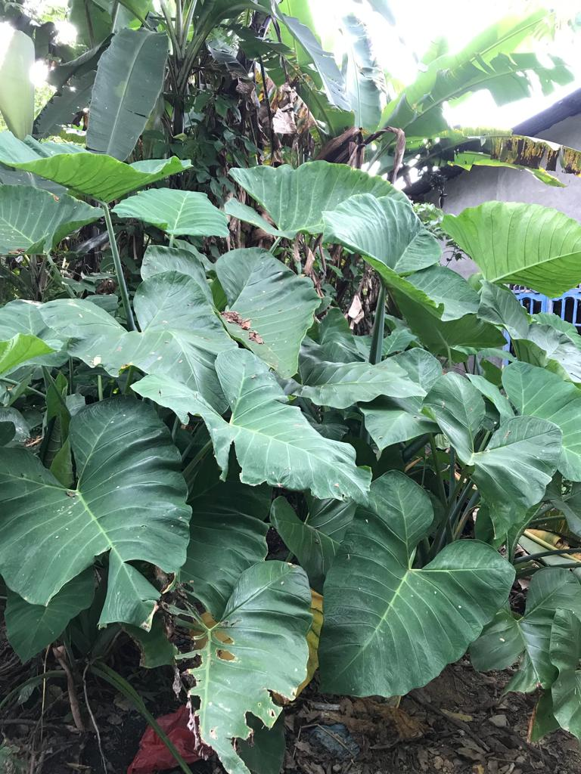
Gambar 2.1 Tumbuhan Talas (Colocassia esculenta L.)
(Sumber : Dokumentasi Pribadi)

Tanaman talas-talasan merupakan salah satu tanaman umbi-umbian minor yang dapat digunakan sebagai tanaman pangan. Jenis tanaman ini tidak menuntut syarat tumbuh yang khusus, artinya dapat tumbuh dimana saja. Tanaman talas dapat dijumpai hampir diseluruh wilayah Indonesia. Salah satu wilayah Indonesia yang banyak dijumapi tanaman talas (Colocassia esculenta L.) adalah Makassar. Talas merupakan sumber pangan yang memiliki nilai gizi yang cukup baik. Talas (Colocassia esculenta L.) dibagi menjadi dua varietas yaitu Colocassia esculenta varietas esculenta dan Colocassia esculenta varietas antiquorum. Varietas talas dapat dibedakan berdasarkan morfologinya. Perbedaan varietas berpengaruh pada besar umbi talas, bentuk umbi, warna ubi, daun, pelepah daun, umur panen. Ukuran pucuk, rasa gatal dan komposisi kimianya (Arisma, 2017) .

Sistematika Tumbuhan
Talas diklasifikasikan sebagai tumbuhan berbiji (Spermatophyta) dengan biji tertutup (Angiospermae) dan berkeping satu. Klasifikasi dalam taksonomi, menurut (Arisma, 2017) yaitu:
Kingdom : Plantae
Divisi : Spermathophyta
Subdivisi : Angiospermae
Kelas : Monocotyledonae
Ordo : Arales
Famili : Araceae
Genus : Colocassia
Specis : Colocassia esculenta (L.) Schott

Asal tanaman
Talas merupakan tanaman yang tumbuh di daerah tropis dan subtropis. Tanaman talas dapat tumbuh dan berproduksi didataran rendah sampai dataran tinggi yang berketinggian ± 1300 mdpl (diatas permukaan laut). Lingkungan tumbuh yang ideal untuk tanaman talas bersuhu 21-27°C dengan kelebapan udara 50-90%, mendapat sinar matahari langsung dan bercurah hujan 240 mm/tahun. Didaerah yang berketinggian ±250 mdpl dan beriklim basah sehingga dapat berproduksi dengan baik (Nasution, 2015) .

Morfologi Tumbuhan

Tanaman talas mempunyai system perakaran serabut, liar dan pendek. Umbi mempunya jenis bermacam-macam. Umbi dapat mencapai 4 kg atau lebih, berbentuk silender atau bulat, berwarna coklat. Daunnya berbentuk perisai atau hati, lembar daunnya 20-50 cm panjangnya, tangkai mencapai 1 m panjangnya. Daun talas merupakan daun tunggal, memiliki bagian tepi rata. Batang tanaman talas berbentuk bulat memanjang, batang tanaman ini berwarna keunguan, kehitaman hingga kecoklatan dan memiliki bulu halus. Pangkal daun berlekuk dan ujungnya meruncing. Ibu tulang daun besar dan dapat dibedakan dengan jelas dengan anak-anak tulang daun lainnya dengan warna pelepah bermacam-macam. Pembungaan terdiri atas tongkol, seludang dan tangkai. Bungan jantan dan betina terpisah berada dibawah, bunga jantan dibagian atasnya dan pada puncaknya terdapat Bungan mandul. Bunga bertipe buah buni, bijinya banyak, berbentuk bulat telur dan panjangnya 2 mm (Nasution, 2015).

Kandungan Kimia dan Khasiat Batang Daun Talas
Daun talas (Colocassia esculenta L.) mengandung senyawa fenol, tanin, saponin, steroid, quinon, selulosa, terpenoid, glikosida, dan alkaloid. Mineral dan vitamin seperti kalsium, fosfor, zat besi, vitamin C, tiamin, riboflavin, dan niacin (Nasution, 2015). Tangkai daun talas (Colocassia eculenta L.) mengandung metabolit sekunder berupa saponin, flavonoid, tanin, alkaloid dan steroid. Umbi talas (Colocassia esculenta L.) mengandung flavonoid, triterpenoid, tanin, saponin, alkaloid, tarin, protein, vitamin C dan A. Flavonoid yang terkandung dalam (Colocassia esculenta L.) adalah orientin, isoorientin dan vitexin (Alfonsius Wijaya et al., 2014).
Didalam tanaman talas terkandung bahan bioaktif yang berkhasiat untuk kesehatan. Kandungan bioaktif talas jenis fenolat yang tinggi ditemukan pada tanaman talas (Colocassia esculenta L.). Dipercaya sebgai obat encok dan cairan akar rimpang talas digunakan untuk obat bisul. Talas bisa mengatasi berbagai penyakit diantaranya diare, disentri, muntah darah, radang ginjal, benjolan kelenjar limpa, kutil, digigit serangga, pembengkakan, dan terkena benda tajam (Alfonsius Wijaya et al., 2014).

- Ekstrak
Sediaan pekat yang diperoleh dengan mengekstraksi zat aktif dari simplisia nabati atau simplisia hewani menggunakan pelarut yang sesuai, kemudian semua atau hampir semua pelarut diuapkan dan massa atau serbuk yang tersisa diperlakukan sedemikian sehingga memenuhi baku yang ditetapkan (Arisma, 2017).

Ekstraksi
Ekstraksi adalah suatu proses penyarian zat aktif dari bagian tanaman obat yang bertujuan untuk menarik komponen kimia yang terdapat dalam bagian tanaman obat. Hasil ekstraksi disebut dengan ekstrak, yaitu sediaan pekat yang diperoleh dengan mengekstraksi zat aktif dari simplisia nabati atau simplisia hewani menggunakan pelarut yang sesuai, kemudian semua atau hampir semua pelarut diuapkan. Simplisia yang digunakan dalam proses pembuatan ekstrak adalah bahan alamiah yang belum mengalami pengelolahan apapun juga dan kecuali dinyatakan lain, berupa bahan yang telah dikeringkan (Pakpahan, 2021).

Metode Ekstraksi
Ada beberapa metode untuk pembuatan ekstraksi yaitu :
- Ekstraksi Cara Dingin
Pada metode ini tidak dilakukan pemanasan selama proses ekstraksi berlangsung dengan tujuan agar senyawa yang diinginkan tidak menjadi rusak. Beberapa metode ekstraksi dingin yaitu :
- Maserasi atau Dispersi
Maserasi adalah proses pengekstrakan simplisia dengan menggunakan pelarut dengan beberapa kali pengocokan atau pengadukan pada temperature ruangan (kamar). Cairan penyari akan menembus dinding sel dan masuk kedalam rongga sel yang mengandung zat aktif didalam sel dan diluar sel maka larutan terpekat didesak keluar (Rezeki & Endah, 2017). Sampel biasanya direndam selama 3-5 hari sambal diaduk sesekali untuk mempercepat proses pelarut analit. Ekstraksi dilakukan berulang kali sehingga analit terekstraksi secara sempurna. Indikasi bahwa semua analit telah terekstraksi secara sempurna adalah pelarut yang digunakan tidak warna (Leba, 2017).
- Perkolasi
Perkolasi adalah ekstraksi dengan pelarut yang selalu baru sampai sempurna, umumnya dilakukan pada temperature ruangan. Proses terdiri dari tahapan pengembangan, tahapan maserasi antara, tahap perkolasi sebenarnya terus-menerus sampai diperoleh ekstrak (perkolat) (Rezeki & Endah, 2017). Pada ekstraksi jenis ini, pelarut ditambahkan secara terus menerus, sehingga proses ekdtraksi selalu dilakukan dengan pelarut baru. Pola penambahan pelarut dilakukan adalah menggunakan pola penetesan pelarut dari bejana terpisah disesuaikan dengan jumlah pelarut yang keluar atau dilakukan dengan penambahan pelarut dalam jumlah besar secara berkala (Leba, 2017).

- Ekstraksi Cara Panas
Ekstraksi secara panas dilakukan untuk mengekstraksi komponen kimia yang tahan terhadap pemanasan, seperti glikosida, saponin,dan minyak-minyak menguap yang mempunyai titik didih yang tinggi, selain itu pemanasan juga diperuntukkan untuk membuka pori-pori sel simplisia sehingga pelarut organik, mudah masuk kedalam sel untu melarukan komponen kimia.

- Metode Sokhletasi
Sokletasi merupakan salah satu jenis ekstraksi menggunakan alat soklet. Pada ekstraksi ini pelarut dan sampel ditempatkan secara terpisah. Prinsipnya adalah ekstraksi dilakukan secara terus-menerus menggunakan pelarut yang relative sedikit. Bila ekstraksi telah selesai maka pelarut dapat diuapkan sehingga akan diperoleh ekstrak. Biasanya pelarut yang digunakan adalah pelarut-pelarut yang mudah menguap atau mempunyai titik didih yang rendah.
Sokletasi dilakukan dengan cara pemanasan pelarut. Uap pelarut yang dihasilkan mengalami pendinginan dalam kondensor dan secara kontinyu akan membasahi sampel dan secara teratur pelarut tersebut dimasukkan kembali kedalam labu dengan membawa analit. Proses ini berlangsung secara kontinyu (Leba, 2017).
- Metode Refluks
Refluks adalah ekstraksi dengan menggunakan pelarut pada temperature titik didihnya, selama waktu tertentu dan jumlah pelarut terbatas yang relative konstan dengan adanya pendingin balik. Metode ini umumnya digunakan untuk mensintesis senyawa-senyawa yang mudah menguap. Pada kondisi ini jika dilakukan pemanasan biasa maka pelarut akan menguap sebelum reaksi berjalan sampai selesai. Prinsip dari metode refluks adalah pelarut volatile akan menguap pada suhu tinggi, namun akan didinginkan pada kondensor sehingga pelarut turun lagi kedalam wadah reaksi sehingga pelarut akan tetap ada selama reaksi berlangsung (Rezeki & Endah, 2017).

- Struktur Kulit

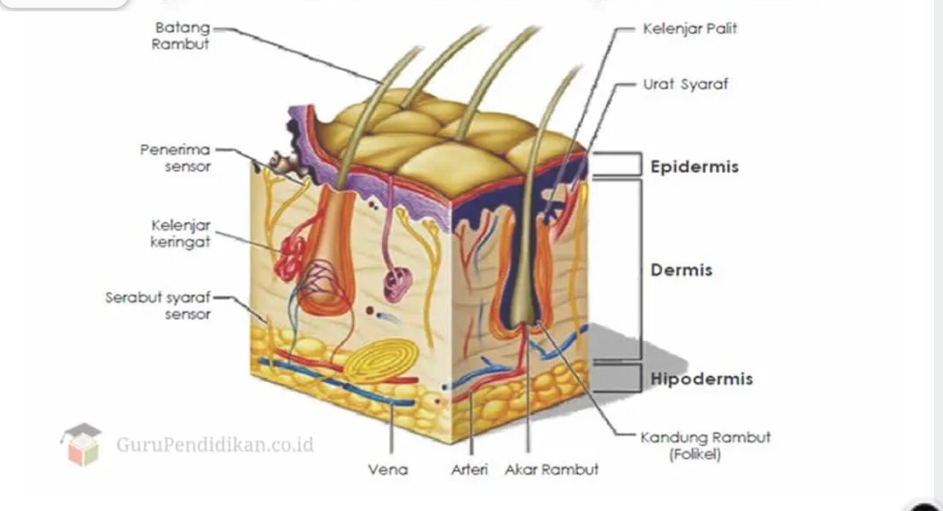

Gambar 2.2 Struktur Kulit

(Sumber : https://rumahbudidaya.co.id/jenis-marmut-untuk-di-pelihara/)

Kulit merupakan organ tubuh terluar yang menutupi permukaan kulit lebih dari 20.000 cm² pada orang dewasa dan terletak paling luar. Kulit adalah organ yang paling essensial dan vital serta merupakan cermin Kesehatan dan kehidupan. Berat kulit kira-kira 15% berat badan yang mempunyai sifat elastik, sensitif dan sangat komplek dan bervariasi pada keadaan iklim dan umur. Kulit mempunyai berbagai jenis epitel, terutama epitel berlapis gepeng dengan lapisan tanduk. Kulit terdiri dari tiga lapisan yaitu lapisan epidermis, dermis dan Hipodermis (Kalangi Bagaian et al., 2017).
    - Epidermis

Epidermis merupakan lapisan paling luar kulit dan terdiri dari epitel berlapis gepeng dengan lapisan tanduk. Epidermis hanya terdiri dari jaringan epitel, tidak mempunyai pembuluh darah maupun limfa. Oleh karena itu, semua nutrien dan oksigen diperoleh dari kapiler pada lapisan dermis. Epitel berlapis gepeng pada epidermis ini tersusun oleh banyak lapis sel yang disebut keratinosit. Sel-sel ini secara tetap diperbaharui melalui mitosis sel-sel dalam lapis basal yang secara berangsur digeser ke permukaan epitel (Kalangi Bagaian et al., 2017).

Dermis

Dermis adalah bagian tengah kulit yang terletak diantara dermis dan jaringan adiposa. Secara anatomi, ini adalah bagian yang paling kompleks dari kulit karena terdiri dari jaringan ikat, jaringan pembuluh darah dan saraf, kelenjar keringat. Dermis terdiri dari jaringan ikat yang longgar dan padat yang mengandung pembuliuh darah, pembuluh limfatik dan saraf.

Dermis memiliki banyak fungsi antara lain, melindungi jaringan yang lebih dalam terhadap trauma, memberikan nutrisi pada epidermis dan mengadakan interaksi selama morfogenesis, penyembuhan luka dan membentuk jaringan Kembali, dan membuat kulit menjadi kuat (Shalih, 2020).

Lapisan Hipodermis

Hypodermis atau subkutan merupakan jaringan ikat longgar yang berada tepat dibawah dermis yang menghubungkan kulit dengan muskulus. Darah dan pembuluh limfatik dan nervus ditemukan pada lapisan ini. Pada hypodermis terdapat jenis reseptor rangsangan yang spesial, yang disebut dengan Panician corpuse yang sensitif terhadap tekanan yang kuat. Pemisah antara dermis dan subkutis tidak begitu jelas dikarenakan serat keduanya terhubung satu sama lain. Lapisan ini penting dikarenakan lapisan ini yang memungkinkan kulit untuk bergerak bebas diatas otot dan tulang tanpa adanya tekanan pada kulit yang memungkinkan terjadinya sobekan pada kulit (Shalih, 2020).
- Luka
Luka adalah rusak dan hilangnya Sebagian jaringan kulit yang terjadi akibat gangguan secara fisik. Luka diklasifikasikan dalam dua kategori umum yaitu akut dan kronis. Luka akut proses perbaikannya secara rapi, tepat waktu dan terus-menerus sebagai hasil pemulihan anatomi dan fungsional kulit. Luka kronis merupakan luka yang proses penyembuhannya lama terjadi karena adanya kegagalan dalam proses penyembuhan misalnya luka pada diabetes dan ulkus vena (Nasution, 2015).

Jenis-jenis Luka
Ada beberapa jenis-jenis luka, sebagai berikut:
- Luka Terbuka
Menurut (Nasution, 2015) luka terbuka terdiri atas:
- Luka Inisi (Incided Wound), terjadi jika teriris instrumen yang tajam misalnya terjadi akibat pembedahan.
- Luka lecet (Abraded Wound), terjadi akibat kulit bergesekan dengan benda lain yang biasanya dengan benda tidak tajam.
- Luka tusuk (Punctured Wound), terjadi akibat adanya benda runcing, seperti pisau ataupun jarum yang masuk ke dalam kulit dengan diameter kecil.
- Luka sayat (Lacerated Wound), terjadi akibat benda yang tajam seperti kaca atau kawat.
- Luka Tembus (Penetrating Wound), yaitu luka yang menembus organ tubuh biasanya pada bagian awal luka masuk diameternya lebih kecil tetapi pada bagian ujungnya biasanya luka akan melebar.
- Luka Memar (Confusion Wound), terjadi akibat benturan oleh suatu tekanan, cedera pada jaringan lunak, pendarahan dan bengkak, luka memar merupakan luka yang hanya tampak sebagai benjolan jika dilihat dari luar (Nasution, 2015).
- Luka Bakar (Combustio), terjadi akibat kontak langsung atau terkena suhu panas seperti api, listrik, bahan kimia ataupun radiasi (Nasution, 2015).

Tahap Penyembuhan Luka
Menurut (Haryanti, 2017) dalam keadaan normal, proses penyembuhan luka akan mengalami 3 fase yaitu:
- Fase inflamasi, yaitu fase yang terjadi sejak injuri hingga sekitar hari kelima. Pada fase ini terjadi dikegiatan utama, yaitu respon vaskular dan respon hemostatik. Respon vaskular diawali dengan respon hemostatik tubuh selama 5 detik pasca luka (kapiler berkontraksi dan trombosit keluar) sedangkan respon inflamasi merupakan reaksi non-spesifik tubuh dalam mempertahankan/memberi perlindungan terhadap benda asing yang masuk kedalam tubuh.
- Fase prolifersa/granulasi, yaitu fase yang berlangsung sejak akhir fase inflamasi sampai sekitar 3 minggu yang terdiri dari proses destruktif (fase pembersihan), proses poliferasi atau granulasi (pelepasan sel-sel baru/pertumbuhan), dan epitelisasi (migrasi sel/penutupan). Pada fase ini, magrofag juga berfungsi menstimulasi fibroblast untuk menghasilkan kolagen dan elastis dan terjadi proses angiogenesis (pembentukan pembuluh baru).
- Fase maturasi/defensasi, yaitu fase yang terjadi sejak akhir fase prolifersa dan dapat berlangsungg berbulan-bulan. Pada fase ini, terjadi sistesis matriks ekstraseluler, degenerasi sel, proses remodeling (aktivitas seluler dan aktivitas vascular menurun). Aktivitas yang terjadi adalah penguatan jaringan bekas luka dengan aktivitas remodeling kolagen pada kulit.

Proses Penyembuhan Luka

Penyembuhan luka merupakan proses biologis yang kompleks hingga menghasilkan pemulihan jaringa yang terintegritas. Banyak faktor yang diketahui memperlambat penyembuhan luka yaitu gizi buruk, hipoksia, imunosupresi, penyakit kronis dan keadaan pasca bedah. Stres merupakan salah satu faktor yang dapat mempengaruhi penyembuhan luka. Penyembuhan luka kulit tanpa pertolongan dari luar berjalan secara alami. Luka akan terisi oleh jaringan granulasi dan lalu ditutup oleh jaringan epitel. Penyembuhan ini disebut penyembuhan sekunder. Cara ini biasanya memakan waktu cukup lama dan meninggalkan parut yang kurang baik, terutama kalau lukanya terbuka lebar. Luka akan menutup bersamaan dengan kontraksi hebat (Khuluqi, 2017).

Bila luka hanya mengenai epidermis dan Sebagian atas dermis, terjadi penyembuhan melalui proses migrasi sel epitel dan kemudian terjadi replika/mitosis epitel. Sel epitel baru akan mengisi permukaan luka. Proses ini disebut epitelisasi, yang juga merupakan bagian dari proses penyembuhan luka. Pada penyembuhan jenis ini, kontraksi yang terjadi biasanya tidaklah dominan (Khuluqi, 2017).

Cara penyembuhan luka lain adalah penyembuhan primer, yang terjadi apabila luka segera diupayakan bertaut, biasanya dengan batuan jahitan. Sebaiknya dilakukan dalam beberapa jam setelah luka terjadi. Parut yang terjadi biasanya lebih halus dan kecil. Namun, penjahitan luka tidak dapat langsung dilakukan pada luka yang terkontaminasi berat dan/atau tidak berbatas tegas. Luka yang tidak beraturan seperti luka tembah, sering meninggalkan jaringan yang tidak dapat hidup (Khuluqi, 2017).

Pada manusia, penyembuhan luka dengan reorganisasi dan regenerasi jaringan hanya terjadi di epidermis, hati dan tulang yang dapat menyembuh alami tanpa meninggalkan bekas. Organ lain, termasuk kulit mengalami penyembuhan secara epimorfosis, artinya jaringan yang rusak diganti oleh jaringan ikat yang tidak sama dengan jaringan semula (Khuluqi, 2017).

- Betadine
Menurut (Farmakope Edisi V, 2014):
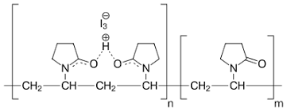
Gambar 2.3 Struktur Kimia
(Sumber: https://en.wikipedia.org/wiki/Povidone-iodine)

Rumus Molekul dari povidone iodum yaitu (C6H9NO)n.Xi. Povidon Iodum adalah senyawa kompleks dari iodium dengan povidone. Mengandung tidak kurang dari 9,0% dan tidak lebih dari 12,0% iodum. Pemerian serbuk amorf, coklat kekuningan, sedikit berbau khas dengan larutan bereaksi asam terhadap kertas lakmus. Kelarutannya larut dalam air dan dalam etanol, praktis tidak larut dalam kloroform, dalam karbon tetraklorida, dalam eter dalam heksan dan dalam aseton. Khasiatnya adalah sebagai antiseptik.
Betadine mengandung bahan aktif povidone iodine 10%. Povidone iodine adalah kompleks dari iodium dan polivinipirolidin yang tidak merangsang dalam larutan air berangsur-angsur melepaskan iodium terutama bila digunakan berulang kali yang berakumulasi didalam kulit bertahan lama. Kompleks iodium murah larut dalam air dan mudah dicuci dari kulit dan pakaian, bersifat lebih stabil karena tidak menguap dan kerjanya lebih panjang dari iodium bebas 1% telah menggantikan ticnctur konvensional. Menurut (Dian Nurafifah, 2016) pada perawatan luka dengan cairan antiseptik povidone iodine mengalami penyembuhan pada hari ke-5 sampai ke-7 dengan perineum biasanya ada gejala diantara gatal.
- Hewan Percobaan
Hewan percobaan adalah spesies-spesies hewan yang dipelihara laboratorium secara intensif dengan tujuan untuk digunakan pada peneletian baik dibidang obat-obatan ataupun zat kimia yang berbahaya bagi umat manusia. Untuk mendapatkan hewan percobaan yang sehat dan berkualitas dalam pemeliharaannya antara lain fasilitas kandang yang bersih, makanan dan minuman yang bergizi serta cukup, pengembangbiakan yang terkontol serta pemeliharaan kesehatan hewan itu sendiri.

Marmut (Cavia porcellus)
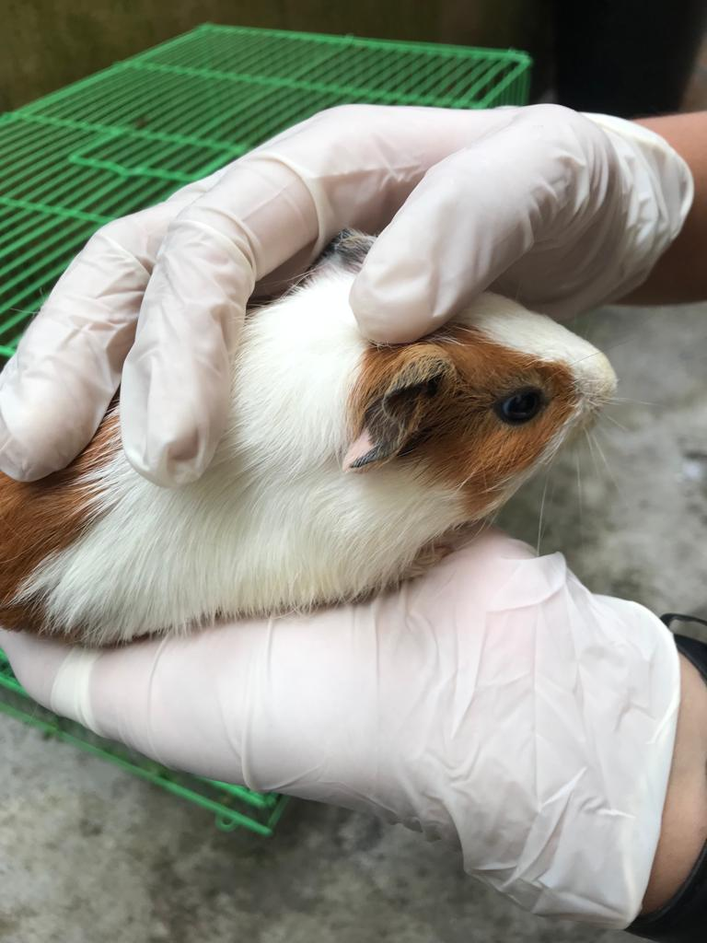
Gambar : 2.4 Hewan Marmut
(Sumber : Dokumentasi Pribadi)

Marmut adalah hewan pengerat atau rodensia, marmut sering dimanfaatkan sebgai hewan uji coba. Marmut meruapakan hewan yang memiliki ketahanan tubuh yang baik karena pada umumnya marmut lebih jarang sakit dibandingkan kelinci (Wulandari, 2017).
Sistematika dan taksonomi Marmut yaitu:
Filum : Chordata
Kelas : Mamalia
Ordo : Rodentia
Subordo : Hystricomorpha
Familia : Cavidnae
Genus : Cavia
Spesies : Cavia porcellus

- Kerangka Konsep

Variabel Bebas Variabel Terikat Parameter
Waktu & Ukuran Penyembuhan Luka Sayat Pada Marmut
Efek Penyembuhan Luka Sayat Pada Marmut
EEBDT 15%
EEBDT 20%
EEBDT 25%
Povidone Iodine
Kontrol Negatif

Gambar 2.5 Kerangka Konsep
- Definisi Operasional
- Ekstrak adalah sediaan pekat yang diperoleh dengan mengekstraksi zat aktif simplisia batang daun talas yang dibuat dengan cara maserasi dengan konsentrasi 15%, 20%, dan 25%.
- Luka sayat merupakan suatu kerusakan yang terjadi pada jaringan kulit akibat trauma benda tajam seperti silet, kampak tajam, maupun pedang.
- Povidon Iodine yaitu zat yang bekerja dengan cara membunuh bakteri, virus, protozoa, dan jamur penyebab infeksi sebagai kontrol positif.
- Waktu yang dibutuhkan untuk melihat hasil penyembuhan luka sayat dan ukuran yaitu luas permukaan daerah luka sayatan pada marmut.

- Hipotesis
Ekstrak Etanol Batang Daun Talas dapat menyembuhkan luka sayat pada Marmut (Cavia porcellus).

BAB III
METODE PENELITIAN

- Jenis dan Desain Penelitian
Metodologi penelitian yang digunakan adalah metode eksperimental, dengan menguji efektivitas Ekstrak Etanol Batang Daun Talas (Colocassia esculenta L.) pada luka sayat Marmut (Cavia porcellus).

- Lokasi dan Waktu Penelitian
Penelitian uji efektivitas Ekstrak Etanol Batang Daun Talas (Colocassia esculenta L.) Pada Luka Sayat Marmut (Cavia porcellus) dilakukan di Laboratorium Fitokimia dan Laboratorium Terpadu Poltekkes Kemenkes Medan Jurusan Farmasi. Penelitian ini dimulai dari bulan Februari sampai April 2022.

- Populasi dan Sampel Penelitian
Teknik pengambilan sampel pada penelitian ini adalah purposive sampling yaitu pengambilan sampel tanpa mempertimbangkan tempat dan letak geografisnya. Populasi yang diuji dalam penelitian ini adalah beberapa tanaman talas (Colocassia esculenta L.) yang diperoleh dari Deli Tua. Sampel yang digunakan dalam penelitian ini adalah batang daun talas (Colocassia esculenta L.) sebanyak 3 kilogram.

- Alat dan Bahan
- Alat yang digunakan
Pisau operasi, Gunting, Perban dan plester, Kapas, Spidol, Jangka sorong, Blender, Kotak marmut, Timbangan, Pisau cukur, Gelas ukur, Beaker glass, Batang pengaduk, Corong, Alat Destilasi dan Catton Bud.
- Bahan yang digunakan
Batang Daun Talas, Betadine, Aquades, NaCl 0,9% dan Etil Klorida.

- Prosedur Kerja
- Persiapan Hewan Percobaan
Hewan yang digunakan dalam percobaan ini adalah marmut (Cavia porcellus) jantan dalam kondisi yang sehat. Kemudian, dibagi kelompok hewan uji menjadi 5 kelompok lalu tandai masing-masing kelompok dengan diberi nomor pada telinga lalu masukkan marmut ke dalam kandang yang telah dibersihkan. Adaptasi marmut selama 2 minggu, beri makanan dan minuman yang cukup.
- Pembuatan Simplisia Batang Daun Talas (Colocassia esculenta L.)
Batang Daun Talas (Colocassia esculenta L.) segar sebanyak 3 kg dikumpulkan, kemudian dicuci bersih dengan air mengalir, lalu dipotong-potong kecil dan dikeringkan dengan cara di oven pada suhu 50°C. Sehingga diperoleh sampel kering sebanyak 600 gr. Lalu simplisia diblender hingga menjadi serbuk.
- Pembuatan ekstrak Etanol Batang Daun Talas (Colocassia esculenta L.)
Cairan penyari yang digunakan adalah Etanol 70% dengan Bj = 0,884 g/ml. Serbuk simplisia yang ditimbang 10 bagian adalah 200 g. Berat untuk 100 bagian simplisia adalah :
V = x
200 g = 2000 g
Maka cairan penyari yang digunakan untuk 100 bagian adalah
V = 2.262,443 ml
= 2262 ml
Cairan penyari 75 bagian :
x 2.262 ml = 1.696,5 ml
Cairan penyari 25 bagian :
x 2.262 ml = 565,5 ml
Ekstrak Etanol Batang Daun Talas dalam penelitian ini dibuat secara maserasi :
- Masukkan 200 gram simplisia kedalam beaker glass kemudian tuangi cairan penyari alcohol 70% sebanyak 1.696,5 ml (75 bagian).
- Tutup beaker glass dan diamkan selama 5 hari s
- ambil sesekali diaduk (minimal diaduk sebanyak 3 kali)
- Setelah 5 hari campuran tersebut diserkai (saring) lalu diperas. Lalu cuci ampasnya dengan sisa cairan penyari yaitu 565,5 ml.
- Kemudian enap tuangkan selama 2 hari dalam wadah tertutup rapat terlindung dari cahaya matahari.
- Ekstrak cair yang diperoleh kemudian Retafavor pada temperature 50°C agar diperoleh ekstrak kental batang daun talas.
- Pembuatan Sediaan Ekstrak Etanol Batang Daun Talas

Timbang Ekstrak Batang Daun Talas sebanyak 0,75 gr (0,75 ml), 1 gr (1 ml), dan 1,25 gr (1,25 ml). Pada konsentrasi 15% diisi ekstrak sebanyak 0,75 ml lalu tambahkan aquades sampai 5 ml. Lalu, konsentrasi 20% diisi ekstrak sebanyak 1 ml lalu tambahkan aquades 5 ml. Pada konsentrasi ketiga yaitu 25% diisi ekstrak sebanyak 1,25 ml dan ditambahkan aquades sampai 5 ml.
- Cara Kerja Percobaan
Beri tanda dibagian telinga pada masing-masing marmut. Cukur rambut Marmut didaerah yang ditentukan lalu lap kulit marmut dengan kapas yang telah diberi etanol 70%. Semprotkan etil klorida spray pada punggung marmut yang telah dicukur. Lukai marmut dengan pisau dengan panjang 1.5 cm dengan kedalaman 1 mm. Bersihkan luka sayat menggunakan kapas yang sudah dibasahi larutan NaCl 0,9%. Kemudian Marmut yang telah dilukai diberi perlakuan. Marmut kelompok 1 diberi EEBDT 15 % teteskan ekstrak pada punggung marmut yang telah dilukai sebanyak 2 kali dalam sehari sampai luka tertutup. Marmut kelompok 2 diberi EEBDT 20 % teteskan ekstrak pada punggung marmut yang telah dilukai sebanyak 2 kali dalam sehari sampai luka tertutup. Marmut kelompok 3 diberi EEBDT 25 % teteskan ekstrak pada punggung marmut yang telah dilukai sebanyak 2 kali dalam sehari sampai luka tertutup. Marmut kelompok 4 sebagai kontrol positif diberi betadine cair diteteskan pada punggung marmut yang telah dilukai sebanyak 2 kali dalam sehari sampai luka tertutup. Marmut kelompok 5 sebagai kontrol negatif tidak diberi perlakuan. Amati dan catat perubaran ukuran panjang luka pada masing-masing Marmut tiap 24 jam hingga terbentuk keropeng.

BAB IV
HASIL DAN PEMBAHASAN

  - Hasil
Hasil Ekstrak Serbuk Simplisia Daun Batang Daun Talas
Dari 3 kg simplisia basah daun batang daun talas diperoleh 600 g serbuk simplisia kering. Kemudian di ekstrak secara maserasi sebanyak 200 g menggunakan pelarut etanol hingga diperoleh ekstrak kental sebanyak 18,5 g yang berwarna hitam kecoklatan. Hasil persen rendaman simplisia yaitu 9,25%.
Hasil Uji Efek Penyembuhan Luka Sayat Menggunakan Ekstrak Etanol Batang Daun Talas
Berdasarkan pengamatan yang dilakukan luka sayat pada kulit marmut yang di obati dengan EEBDT diperoleh hasil pengukuran hari ke-0 sampai hari ke-9 tanpa diformulasi. Dapat dilihat pada tabel berikut ini:
Tabel 1
Rata-rata Panjang Penyembuhan Luka Sayat Pada Marmut Selama 9 hari
Rata-rata Panjang penyembuhan Luka | EEBDT 15% | EEBDT 20% | EEBDT 25% | KP | KN
H0 | 1,5 cm | 1,5 cm | 1,5 cm | 1,5 cm | 1,5 cm
H1 | 1,4 cm | 1,45 cm | 1,35 cm | 1,2 cm | 1,5 cm
H2 | 1,4 cm | 1,35 cm | 1,25 cm | 1 cm | 1,45 cm
H3 | 1,35 cm | 1,3 cm | 1,15 cm | 0,5 cm | 1,4 cm
H4 | 1,25 cm | 1,25 cm | 1 cm | 0 | 1,3 cm
H5 | 1,15 cm | 1 cm | 0,5 cm | - | 1,2 cm
H6 | 1 cm | 0,5 cm | 0 | - | 1 cm
H7 | 0,5 cm | 0 | - | - | 0,8 cm
H8 | 0 | - | - | - | 0,5 cm
H9 | - | - | - | - | 0

Keterangan :
EEBDT : Ekstrak Etanol Batang Daun Talas
KP : Kontrol Positif
KN : Kontrol Negatif
Pada tabel 1 dapat dilihat perbedaan rentan waktu (hari) yang dibutuhkan setiap kelompok marmut untuk menutup lukanya dengan sempurna. EEBDT yang paling efektif pada konsentrasi 25% dikarenakan marmut yang diberi EEBDT 25% telah mengalami penyembuhan (luka tertutup) pada hari ke-6 (144 jam) dan EEBDT 25% lebih unggul daripada EEBDT 15% dan 20%. Tetapi kontrol positif lebih cepat mengalami penyembuhan (luka tertutup) pada hari ke-4 (96 jam).
Grafik 1
Rata-rata Persentase Penyembuhan Luka Sayat Pada Marmut Selama 9 Hari

Gambar 4.1 Rata-rata Persentase Penyembuhan Luka Sayat Pada Marmut Selama 9 Hari
Keterangan :
EEBDT: Ekstrak Etanol Batang Daun Talas
KP : Kontrol Positif
KN : Kontrol Negatif
Berdasarkan grafik 1 dapat dilihat bahwa pada hari pertama Panjang luka kelima kelompok belum menunjukkan perbedaan signifikan. Kelompok keempat (Kontrol Positif) lebih unggul dalam waktu penyembuhanluka dibandingkan keempat kelompok lainnya. Berbeda dengan kelompok kelima (Kontrol Negatif) yang memperlihatkan hasil paling lambat dibandingkan keempat kelompok lainnya. Selain kedua kelompok tersebut kelompok yang memakai EEBDT yang paling cepat dalam penyembuhan yaitu EEBDT pada konsentrasi 25% yaitu pada hari keenam penyembuhannya sudah mencapai 100%.

Pembahasan
Ukuran luka sayat sebelum pemberian ekstrak uji pada masing-masing marmut yaitu panjang luka 1,5 cm. Setelah penetesan ekstrak uji, panjang luka sayat masing-masing marmut mengalami perubahan yang berbeda pada setiap pengamatan (24 jam) hingga luka sayat sembuh (tertutup). Hasil rata-rata waktu penyembuhan luka sayat pada punggung marmut pada penetesan betadine cair sebagai kontrol positif lebih cepat dibandingkan kelompok EEBDT 15%, 20% dan 25% yaitu 4 hari (96 jam). Hal ini disebabkan karena betadine cair mengandung bahan aktif povidone iodine 10% yang berfungsi sebagai antiseptik pencegah pertumbuhan bakteri masuk kedalam luka sehingga dapat mempercepat proses penyembuhan luka sayat.
Pada EEBDT 25% urutan kedua paling cepat sembuh pada hari ke 6 (144 jam), disebabkan oleh bahan aktif yang terkandung pada batang daun talas yaitu flavonoid, tanin, dan saponin yang berguna sebagai antibakteri dan antiinflamasi yang merangsang pertumbuhan sel-sel baru pada luka sehingga dapat mempercepat proses penyembuhan luka sayat.
Flavonoid mempunyai sifat efektif menghambat pertumbuhan bakteri dan jamur sehingga dapat mempercepat proses penyembuhan luka. Tanin berkhasiat sebagai menghentikan pendarahan dan sebagai antiseptik dengan cara menghambat miikroorganisme sehingga dapat mempercepat fase peradangan. Saponin bekerja sebagai antibakteri (antiseptik). Saponin berkhasiat sebagai antiinflamasi.
Hasil rata-rata waktu penyembuhan luka sayat pada punggung marmut pada pengolesan EEBDT 25% 6 hari (144 jam) lebih cepat dibandingkan marmut yang diolesi EEBDT 20% 7 hari (168 jam) dan EEBDT 15% selama 8 hari (192 jam). Karena dengan konsentrasi 25% EEBDT ternyata sudah memberikan penyembuhan maksimum pada hari ke-6 dan ini lebih rendah dari pemberian betadine cair karena EEBDT masih terdapat dalam bentuk zat-zat murni lainnya. Maka penyembuhan luka sayat EEBDT 25% belum bisa seperti waktu penyembuhan luka sayat yang diberi dengan betadine cair.
Hasil penyembuhan luka sayat pada marmut 5 sebagai kontrol negatif adalah pada hari ke-9 (216 jam). Waktu penyembuhan luka lebih lama dibandingkan marmut yang dioleskan dengan EEBDT cair dan betadine cair . Hal ini karena tidak ada povidone iodine, flavonoid, tanin, saponin dan steroid yang bekerja pada luka sayat punggung marmut. Dalam hal ini proses penyembuhan luka punggung marmut hanya mengandalkan mekanisme kerja fibrin tanpa adanya bantuan obat/zat berkhasiat sebagai penyembuh luka, sehingga waktu penyembuhan cukup lebih lama.
Menurut penelitian terdahulu yang menguji ekstrak batang daun talas dengan satu konsentrasi saja yaitu dengan 0,2 gr ekstrak. Hasil yang diperoleh yaitu ekstrak etanol batang daun talas dapat berpotensi sebagai obat luka pada sayatan karena telah menunjukkan aktivitas penyembuhan luka pada kulit kelinci dengan waktu yang dibutuhkan selama 9 hari (Alfonsius Wijaya et al., 2014). Kemudian berdasarkan penelitian yang dilakukan menunjukan bahwa ekstrak etanol daun talas (Colocassia esculenta L.) dapat menghambat pertumbuhan bakteri Staphylococcus aureus dan Salmonella thypi secara difusi agar serta menurut penelitian Nur Fadillah dkk etanol daun talas (Colocassia esculenta L.) menghambat pertumbuhan bakteri Staphylococcus aureus secara bioautografi KLT. Hal ini disebabkan karena daun talas (Colocassia esculenta L.) mengandung senyawa metabolit sekunder. Salah satunya adalah flavonoid dan saponin sebagai anti bakteria. Sepengetahuan peneliti masih belum banyak diteliti mengenai pengobatan luka sayat dengan penggunaan ekstrak batang daun talas.

BAB V
KESIMPULAN DAN SARAN

5.1 Kesimpulan
Berdasarkan hasil penelitian yang diperoleh dari ekstrak etanol batang daun talas (Colocassia esculenta L.). Dengan melakukan pengamatan dan pengukuran terhadap panjang luka sayat pada punggung marmut, maka dapat disimpulkan sebagai berikut:
- Ekstrak etanol batang daun talas mempunyai efek sebagai penyembuhan luka sayat pada marmut.
- Dosis Ekstrak etanol batang daun talas yang paling efektif penyembuhan pada luka sayat marmot yaitu pada konsentrasi 25% dengan waktu 5 hari.

5.2 Saran
- Disarankan kepada peneliti selanjutnya untuk meneliti efek lain ekstrak etanol batang daun talas (Colocassia esculenta L.)
- Disarankan juga untuk membuat sedian atau formulai pada ekstrak etanol batang daun talas (Colocassia esculenta L.)

DAFTAR PUSTAKA

Alfonsius Wijaya, B., Citraningtyas, G., & Wehantouw, F., 2014. Potensi Ekstrak Etanol Tangkai Daun Talas (Colocasia esculenta L.) Sebagai Alternatif Obat Luka Pada Kulit Kelinci (Oryctolagus cuniculus). Jurnal Ilmiah Farmasi-UNSRAT. Vol.3. No.3, Hal. 211-219. ISSN: 2302-2493.
Arisma, 2017. Pengaruh Penambahan Plasticizer Gliserol Terhadap Karakteristik Edible Film Dari Pati Talas (Colocassia esculenta L. Schott). Skripsi. Universitas Islam Negeri Alauddin, Makassar.
Calsum, U., Khumaidi, A., & Khaerati, K., 2018. Aktivitas Ekstrak Etanol Kulit Batang Kayu Jawa (Lannea coromandelica) terhadap Penyembuhan Luka Sayat pada Tikus Putih (Rattus norvegicus). Jurnal Farmasi Galenika (Galenika Journal of Pharmacy). Vol.4. No.2, Hal. 113-118. ISSN: 2442-8744.
Dewi, P. S., 2018. Efektifitas Ekstrak Lidah Buaya Terhadap Jumlah Sel Fibroblast Pada Proses Penyembuhan Luka Incisi Marmut. Jurnal Intisari Sains Medis. Vol.9. No. 3, Hal. 51-54. ISSN: 2089-9084.
Dian Nurafifah., 2016. Pengaruh Pemberian Povidone Iodine Terhadap Kecepatan Penyembuhan Kuka Perineum Pada Ibu Post Partum. Program Studi DIII Kebidanan STIKES Muhammadiyah Lamongan. Hal. 1-6.
Kemenkes RI., 2014. Farmakope Indonesia. Edisi V. Jakarta: Kementerian Kesehatan Republik Indonesia. ISBN: 979-602-235-463-5.
Haryanti, L. I., 2017. Efektivitas Ekstrak Ethanol Sirih Merah (Piper crocatum) Terhadap Penyembuhan Luka Insisi Pada Tikus Putih (Rattus norvegicus). Skripsi. Universitas Airlangga (UNAIR), Surabaya.
Herwin, M., & Baits, R., 2016. Aktivitas Antibakteri Ekstrak Etanol Daun Talas Ketan (Colocasia esculenta) Terhadap Bakteri Saphylococcus aureus dan Salmonella thypi Secara Difusi Agar. Jurnal As-Syifaa. Vol.8. No. 1, Hal. 69-75. ISSN: 2085-4714.
Kalangi Bagaian, Sonny J R., 2013. Histofisiologi Kulit. Jurnal Biomedik (JBM). Vol. 5. No.3, Hal. 12-20.
Kemenkes RI., 2014. Undang-Undang No. 36 Tahun 2014 Tentang Tenaga Kesehatan. Jakarta.
Khuluqi, M. A., 2017. Perbedaan Waktu Penyembuhan Luka Sayat Pada Mencit (Mus musculus) Dengan Ekstrak Daun Teh Hijau (Camellia sinensis) Dan Daun Pegagan (Centella asiatica). Skripsi. Universitas Muhammadiyah, Palembang.
Nasution, N., 2015. Uji Aktivitas Ekstrak Etanol Umbi Talas Jepang (Colocassia esculenta L.) Schott var. (antiquorum) Terhadap Penyembuhan Luka Terbuka Pada Tikus Putih (Rattus norvegicus) Jantan Galur Sprague Awley. Skripsi. Universitas Islam Hidayatullah, Jakarta.
Nur Fadlila, W., Mulkiya Yuliawati, K., Syafnir, L., & Farmasi, P., 2015. Identifikasi Senyawa Aktif Antibakteri dengan Metode Bioautografi KLT terhadap Ekstrak Etanol Tangkai Daun Talas (Colocasia esculenta (L.) Schott). Jurnal Prosiding Penelitian SPeSIA Unisba. ISSN: 2460-6472.
Pakpahan, I. K. C. S., 2021. Uji Aktivitas Antibakteri Ekstrak Etanol Biji Pala (Myristica fragrans Houtt.) Terhadap Streptococcus mutans. Skripsi. Universitas Sumatera Utara (USU), Sumatera Utara.
Putri, V. M., 2014. Uji Aktivitas Gel Ekstrak Etanol Daun Alpukat (Persea americana Mill.) Sebagai Obat Luka sayat Pada Kelinci (Oryctolagus cuniculus). Skripsi. Universitas Islam Negeri Alauddin, Makassar.
Rezeki, S., & Endah, N., 2017. Pembuatan Ekstrak Etanol dan Penampiasan Fitokimia Ekstrak Etanol Kulit Batang Sintok (Cinnamomun sintoc Bl.). Jurnal Hexagro. Vol. 1. No.2, Hal. 29-35. ISSN: 2459-2691.
Shalih, M. F., 2020. Gambaran Sel Neutrofil Terhadap Pemberian Gula Dan Madu Pada Luka Sayat Kucing Domestik (Felis domestica). Skripsi. Universitas Hasanuddin, Makassar.
Silaban, E. A., 2017. Inventarisasi dan Identifikasi Jenis-Jenis Tanaman Talas (Colocasia esculenta L.) Di Kabupaten Deli Serdang dan Serdang Bedagai. Skripsi. Universitas Sumatera Utara (USU), Sumatera Utara.
Suryanto, B. R., 2012. Pemeliharaan dan Penggunaan Marmut Sebagai Hewan Percobaan. Buletin Laboratorium Veteriner. Vol. 12. No.3, Hal. 2–6. ISSN: 0863-7968.
Wulandari, M., 2017. Kajian Histopatologi Kulit Marmut (Cavia Porcellus) Yang Terinfeksi Skabies. Skripsi. Universitas Islam Negeri Sunan Kalijaga, Yogyakarta.

LAMPIRAN
Lampiran 1. Surat Pemakaian Laboratorium
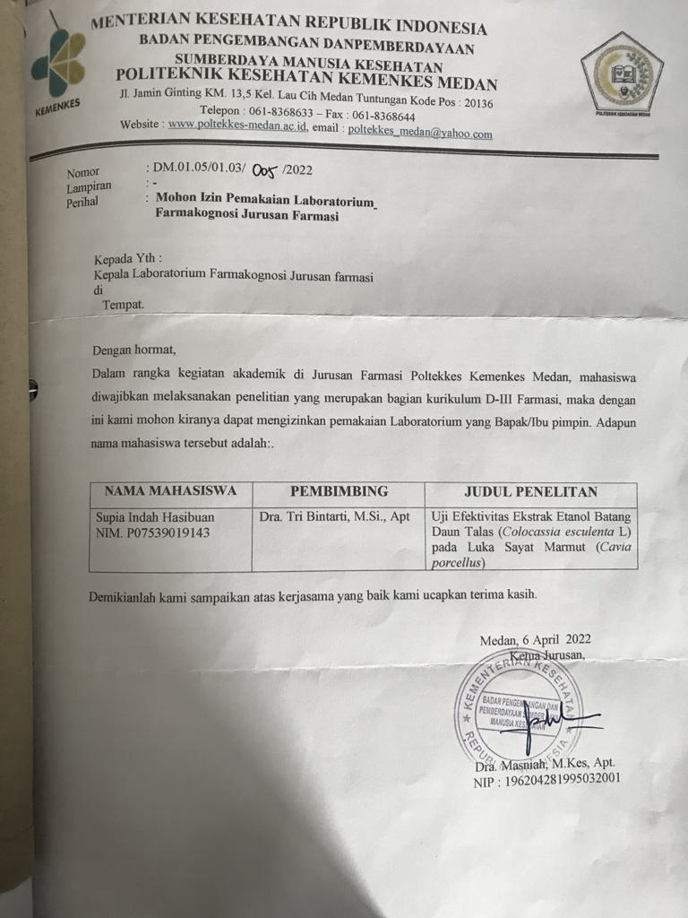

Lampiran 2. Surat Bebas Laboratorium
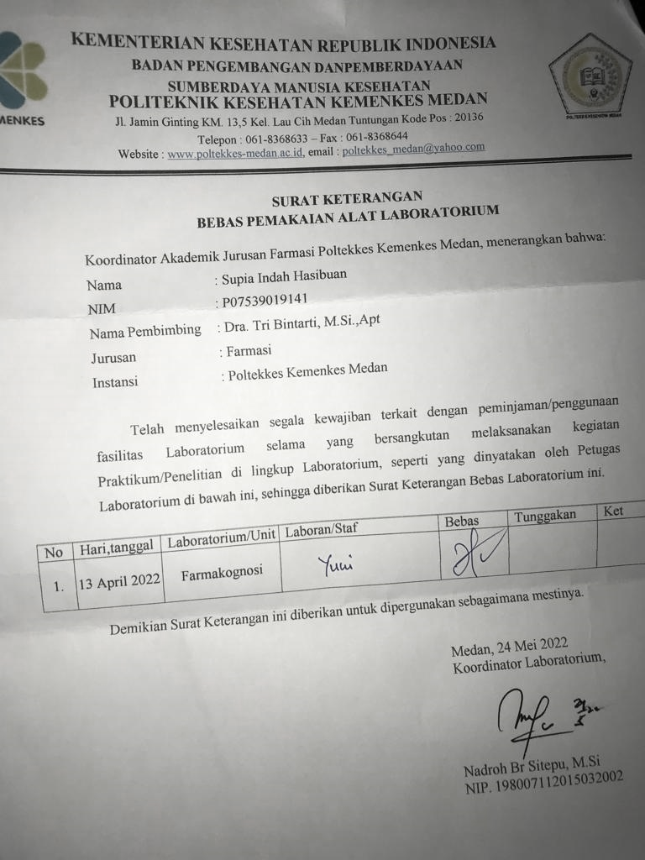

Lampiran 3. Tanda EC (Ethical Clearance)
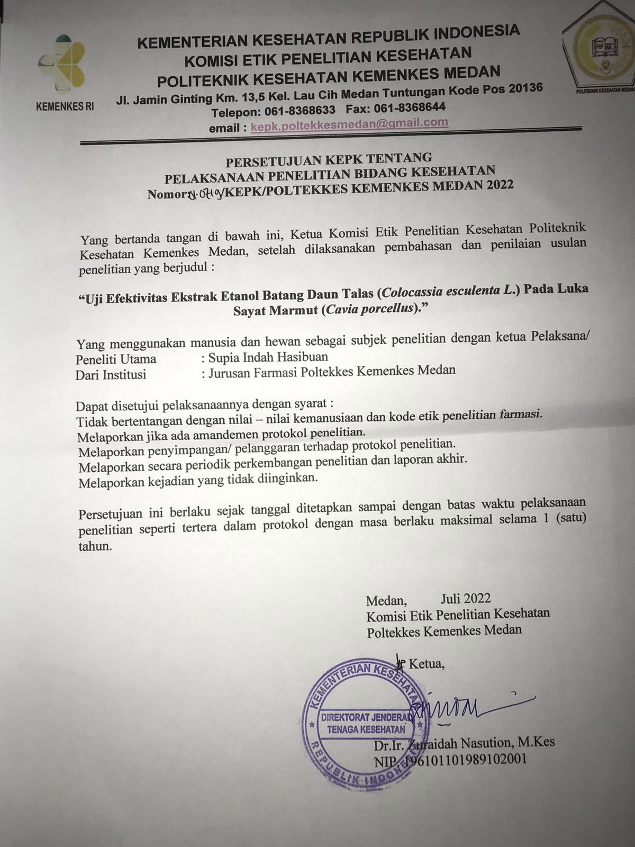

Lampiran 4. Kartu Bimbingan KTI
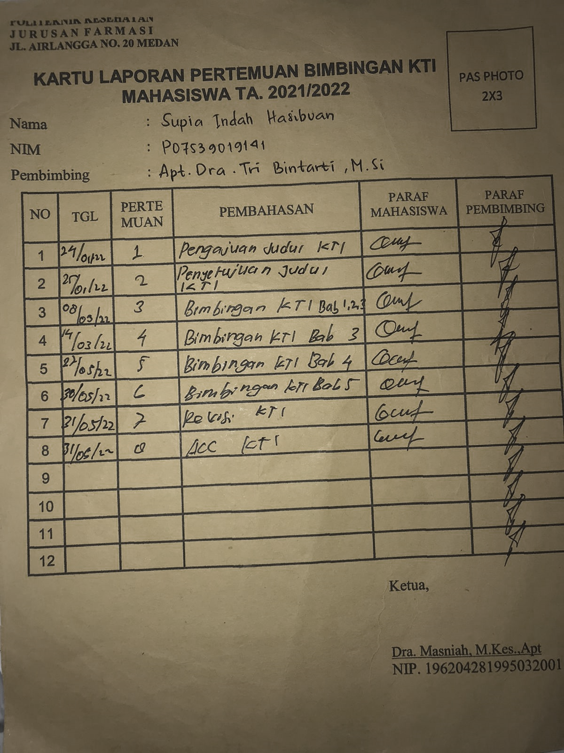

Lampiran 5. Dokumentasi Penelitian
Gambar 1. Tumbuhan Batang Daun Talas

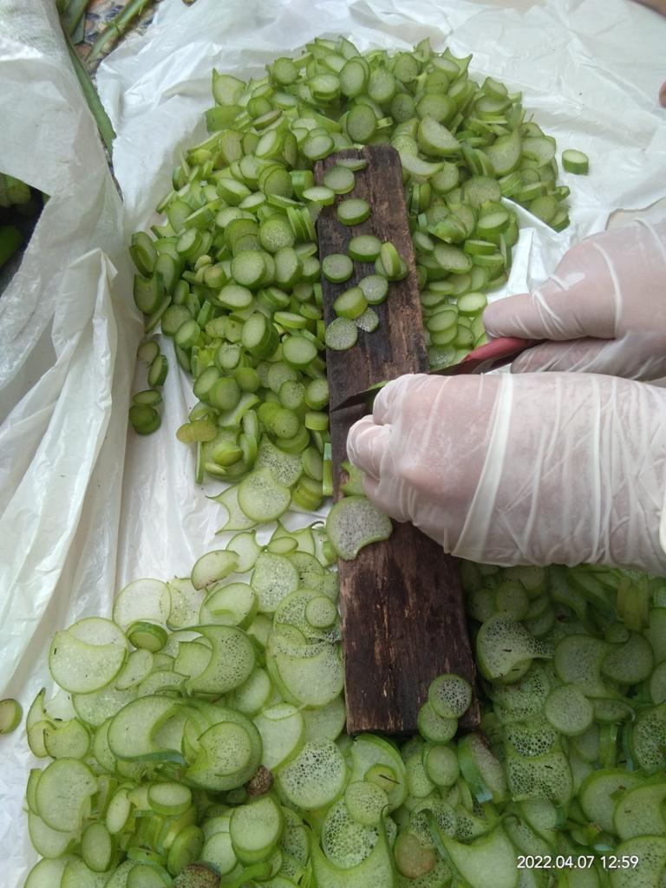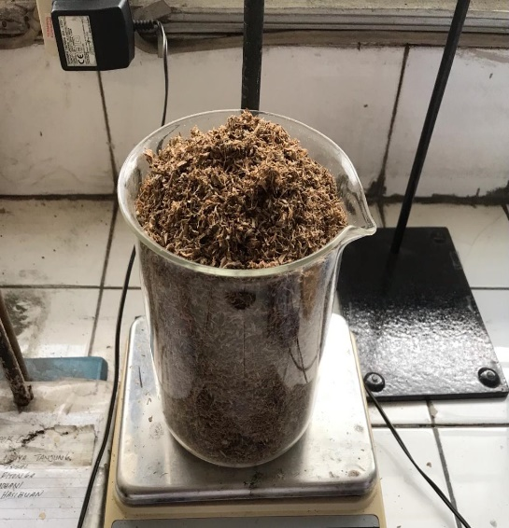
Gambar 2. Simplisia Gambar 3. Serbuk Simplisia
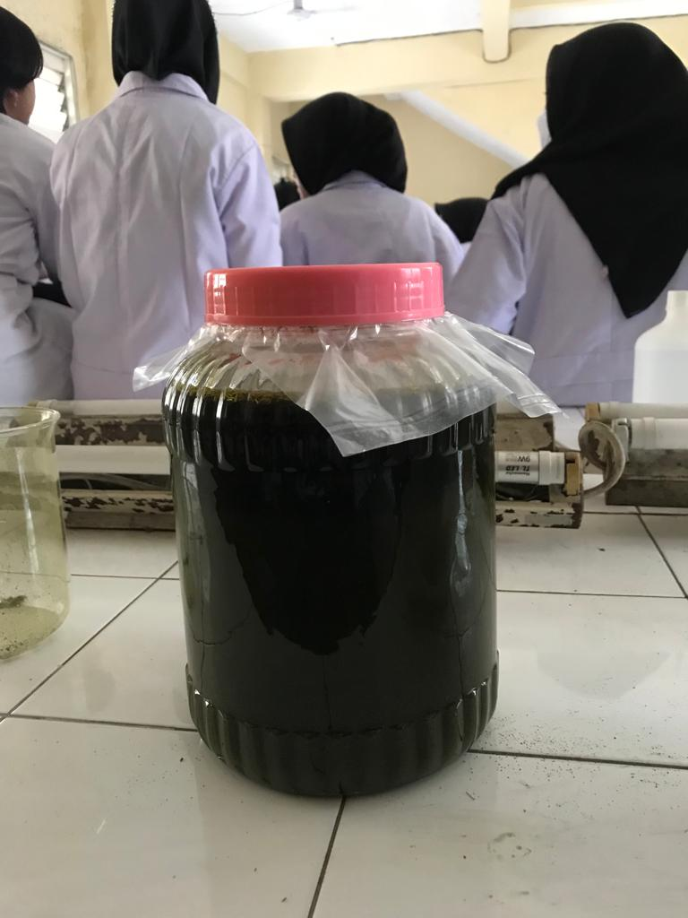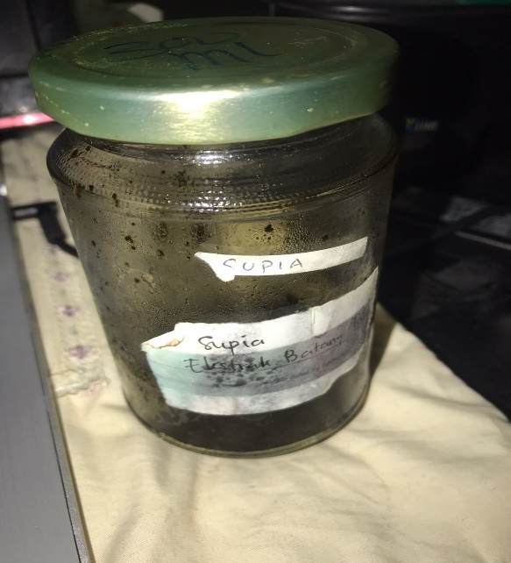
Gambar 4. Perendaman Simplisia Gambar 5. Ekstrak
Gambar Perubahan Luka Sayat Pada Punggung Marmut Dengan EEBDT 15%
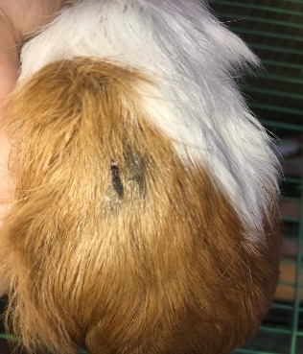
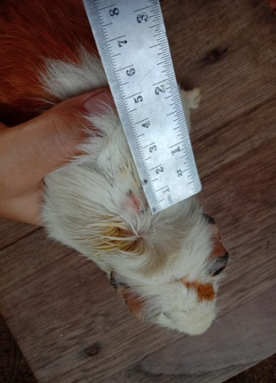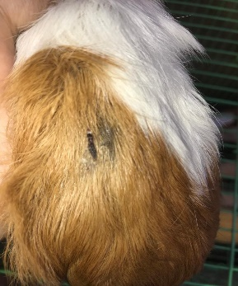
Hari ke-1 Hari ke-2 Hari ke-3

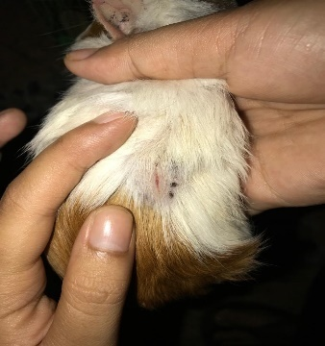
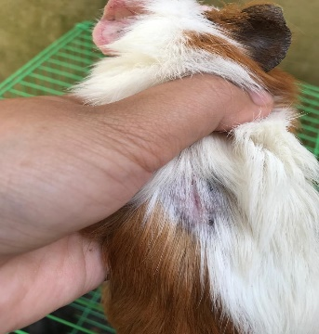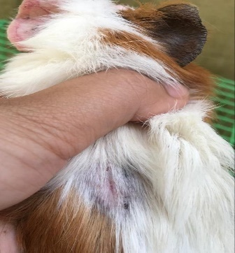

Hari ke-4 Hari ke-5 Hari ke-6
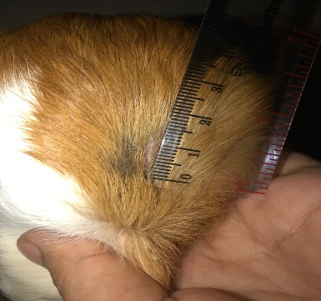
Hari ke-7 Hari ke-7

Gambar Perubahan Luka Sayat Pada Punggung Marmut Dengan EEBDT 20%
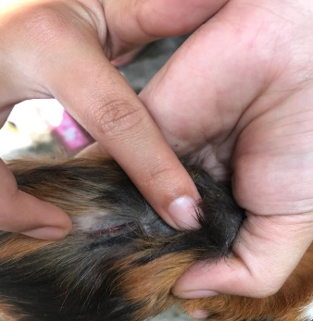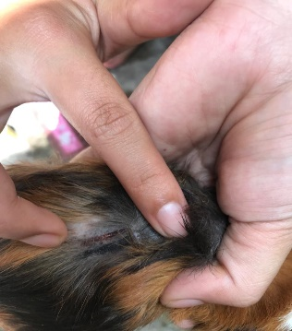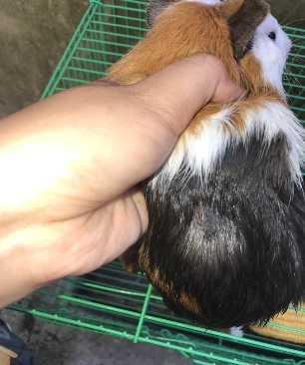
Hari ke-1 Hari ke-2 Hari ke-3

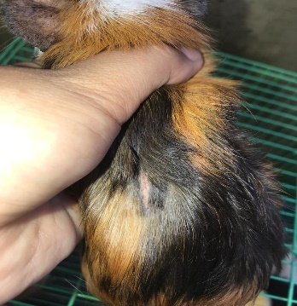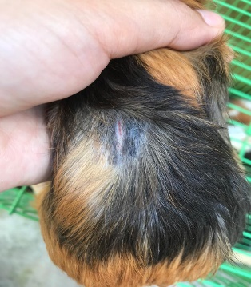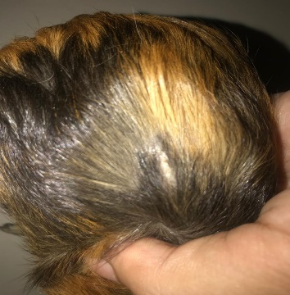

Hari ke-4 Hari ke-5 Hari ke-6

Hari ke-7

Gambar Perubahan Luka Sayat Pada Punggung Marmut Dengan EEBDT 25%
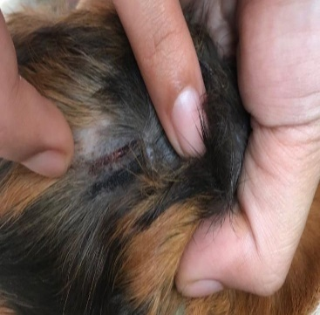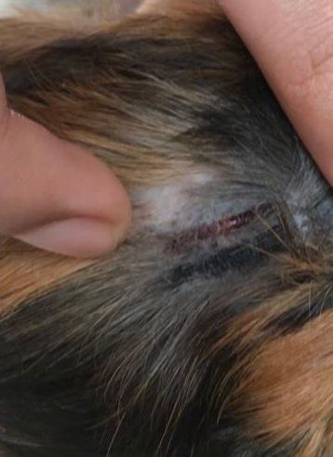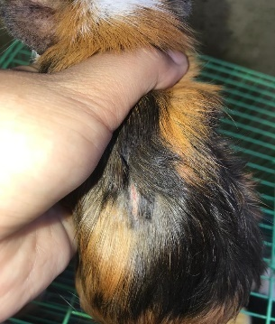
Hari ke-1 Hari ke-2 Hari ke-3

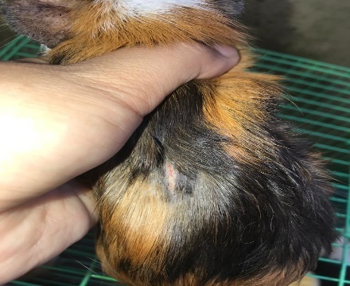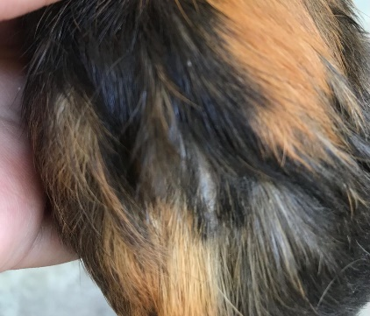
Hari ke-4 Hari ke-5

Gambar Perubahan Luka sayat Pada Punggung Marmut Dengan Betadine (Kontrol Positif)
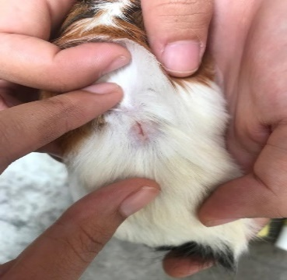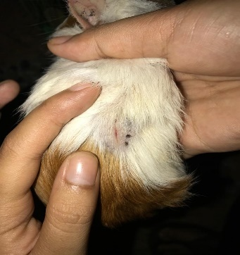
Hari ke-1 Hari ke-2

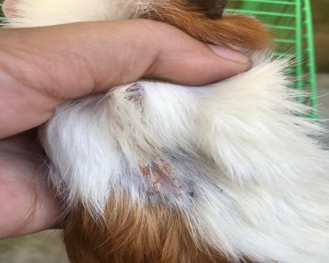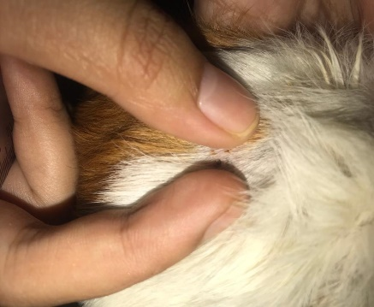
Hari ke-3 Hari ke-4

Gambar Perubahan Luka Sayat Pada Punggung Marmut Tanpa Perlakuan (Kontrol Negatif)
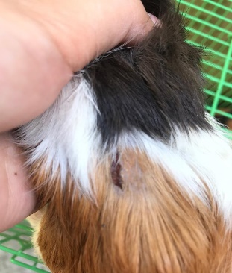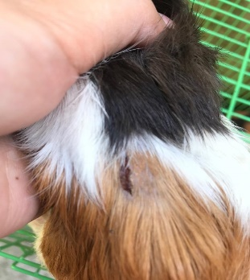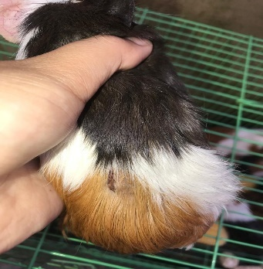
Hari ke-1 Hari ke-2 Hari ke-3

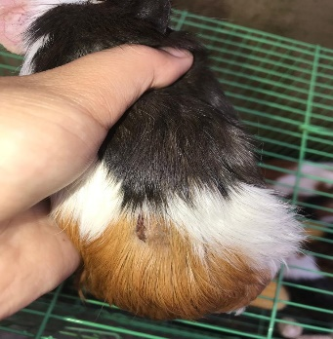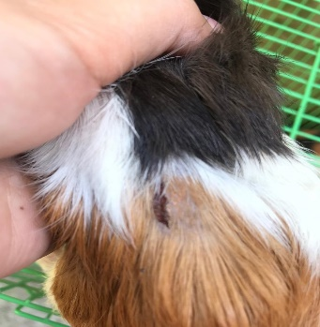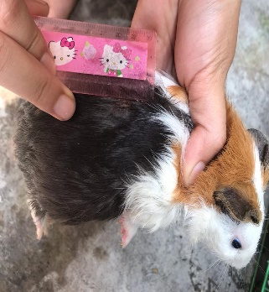
Hari ke-4 Hari ke-5 Hari ke-6

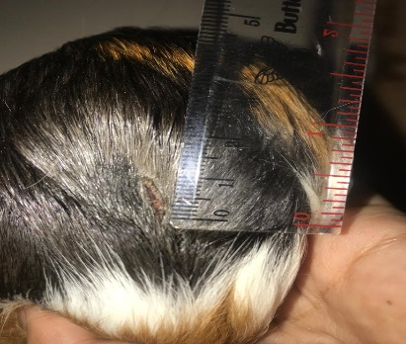
Hari ke-7 Hari ke-8 Hari ke-9

Lampiran 6. Perhitungan Konsentrasi Ekstrak Etanol Batang Daun Talas
- Pembuatan ekstrak etanol batang daun talas 15 % dalam sediaan 5 ml.

$V_{1}$ x 100 % = 5 ml x 15 %

$V_{1}$ = $\frac{75 ml \%}{100 \%}$

$V_{1}$ = 0,75 ml

= 15 tetes
- Pembuatan ekstrak etanol batang daun talas 20 % dalam sediaan 5 ml.

$V_{1}$ x 100 % = 5 ml x 20 %

$V_{1}$ = $\frac{100 ml \%}{100 \%}$

$V_{1}$ = 1 ml

= 20 tetes

- Pembuatan ekstrak etanol batang daun talas 25 % dalam sediaan 5 ml.

$V_{1}$ x 100 % = 5 ml x 25 %

$V_{1}$ = $\frac{125 ml \%}{100 \%}$

$V_{1}$ = 1,25 ml

= 25 tetes

